Федеральное государственное образовательное бюджетное учреждение высшего образования
«ФИНАНСОВЫЙ УНИВЕРСИТЕТ ПРИ ПРАВИТЕЛЬСТВЕ РОССИЙСКОЙ ФЕДЕРАЦИИ»
Факультет: ИТИАБД
ПОЯСНИТЕЛЬНАЯ ЗАПИСКА
к курсовой работе по дисциплине
«Современные технологии программирования»
на тему:
«Разработка информационной системы ломбарда с ролевой моделью доступа»
Выполнил:
студент группы ТРПО24-3
Сурков Иван Сергеевич
Руководитель:
Цыренов Доржо Гунденович
Москва, 2026
ОГЛАВЛЕНИЕ
ВВЕДЕНИЕ 3
1 ОБЪЕКТ И ПРЕДМЕТ ИССЛЕДОВАНИЯ 3
2 ПОСТАНОВКА ЗАДАЧИ 4
3 ОПИСАНИЕ ПРОГРАММЫ 6
3.1 Архитектура приложения 6
3.2 Модель данных 7
3.3 Алгоритмические решения 9
3.4 Безопасность 11
3.5 Обоснование выбора технологий и сравнительный анализ 13
3.6 Тестирование системы 14
4 ОПИСАНИЕ ИНТЕРФЕЙСА ПРОГРАММЫ 15
4.1 Страницы аутентификации 15
4.2 Главная страница 16
4.3 Раздел «Мои займы» 17
4.4 Раздел «Создать заявку» 18
4.5 Раздел «Мой счет» 18
4.6 Раздел «Магазин» и «Корзина» 19
4.7 Раздел «Мои заказы» 20
4.8 Раздел «Уведомления» 21
4.9 Раздел «Мой профиль» 21
4.10 Раздел «Все займы» (для администратора и менеджера) 22
4.11 Раздел «Оценка и одобрение заявки» 22
4.12 Раздел «Прием вещей» 23
4.13 Раздел «Залоги» 23
4.14 Раздел «Клиенты» 24
4.15 Раздел «Заказы» 25
4.16 Раздел «Склад» 26
4.17 Раздел «Управление магазином» 27
4.18 Раздел «Пользователи» (только администратор) 27
4.19 Раздел «Статистика» (только администратор) 27
4.20 Раздел «Об авторе» 28
4.21 Страницы ошибок 28
5 СТРУКТУРА РЕАЛИЗОВАННЫХ КЛАССОВ И ИХ НАЗНАЧЕНИЕ 29
ЗАКЛЮЧЕНИЕ 32
СПИСОК ЛИТЕРАТУРЫ 33
ПРИЛОЖЕНИЯ 34
ПРИЛОЖЕНИЕ А. Класс SecurityConfig 34
ПРИЛОЖЕНИЕ Б. Класс LoanController 36
ПРИЛОЖЕНИЕ В. Класс LoanService 43
ПРИЛОЖЕНИЕ Г. Класс GlobalExceptionHandler 47
ПРИЛОЖЕНИЕ Д. Класс Loan (Модель данных) 48
ПРИЛОЖЕНИЕ Е. Файл application.properties 49

ВВЕДЕНИЕ
Ломбард работает с залогами: человек приносит вещь, получает под нее деньги на короткий срок и либо возвращает их с процентами, либо теряет вещь, и она уходит на продажу. За этим стоит много данных: кто клиент, что за вещь, во сколько ее оценили, до какого числа заем и не просрочен ли он. Если все это записывать вручную, ошибок и потерь не избежать. К тому же многие хотят решать вопросы удаленно: подать заявку с телефона, посмотреть, что по ней решили, закрыть заем или купить выставленную на продажу вещь. Поэтому тема актуальна: автоматизация учета залогов и займов сокращает число ошибок, ускоряет обслуживание и позволяет клиенту работать с ломбардом без визита в офис.
Цель курсовой - сделать веб-приложение для ломбарда, где у каждого пользователя своя роль и свой набор доступных действий. В нем должны быть заявка на заем, оценка и выдача, погашение, склад невыкупленных вещей и магазин, через который эти вещи продаются.
По плану работы нужно: изучить, как ломбард устроен изнутри; определить, какие действия доступны администратору, менеджеру и клиенту; выбрать технологии; спроектировать архитектуру и базу данных; написать сервер и интерфейс; предусмотреть защиту и обработку ошибок; протестировать результат.

1 ОБЪЕКТ И ПРЕДМЕТ ИССЛЕДОВАНИЯ
Объектом исследования служит повседневная работа ломбарда: прием вещей в залог и их оценка, выдача и возврат займов, хранение невыкупленных вещей и их продажа через магазин.
Предметом исследования служит то, как в ломбарде обрабатывается информация, и программа, которая это делает: учет клиентов, залогов, займов, заказов и товаров с разным доступом в зависимости от роли.
Для ломбардов уже есть готовые учетные программы, в том числе решения на платформе 1С и отдельные коммерческие продукты. Они закрывают кассу, бухгалтерию и оформление залогового билета, но, как правило, платные, трудно дорабатываются под конкретный ломбард и не дают клиенту личного кабинета, а также магазина для продажи невыкупленных вещей. Именно эту нишу закрывает разработанное приложение: в нем заявку, погашение и покупку клиент оформляет сам, а сотрудники видят все в одном интерфейсе.

2 ПОСТАНОВКА ЗАДАЧИ
В системе три роли: администратор, менеджер и клиент. Без входа в аккаунт открываются только страницы входа и регистрации, все остальное доступно после аутентификации.
Что система умеет для каждой роли:
Клиент:
- регистрация и авторизация в системе;
- просмотр и правка своих данных (ФИО, email, телефон), смена пароля;
- создание заявки на заем: желаемая сумма, срок, описание вещи в залог и фотографии;
- просмотр списка своих займов с фильтрацией по статусу, поиском и сортировкой;
- подтверждение или отклонение условий займа, предложенных менеджером;
- погашение займа с личного счета;
- пополнение и вывод средств со своего счета, просмотр истории операций;
- магазин: просмотр товаров, корзина, оформление заказа (доставка или самовывоз);
- просмотр своих заказов и их статусов;
- просмотр уведомлений о событиях (одобрение займа, напоминания о сроке возврата, просрочка, статусы заказов и т.д.);
- доступ к странице поддержки и странице «Об авторе».
Менеджер:
- просмотр и обработка заявок на прием вещей (оценка залога, одобрение или отклонение займа);
- редактирование данных залога (название, описание, оценка, фотографии);
- управление займами: изменение статуса, продление срока, перевод на склад или продажу, удаление;
- просмотр и редактирование базы клиентов, создание новых клиентов;
- управление заказами: изменение статуса (оплачен, собран, доставлен, отменен);
- управление складом: редактирование товаров, публикация в магазин, удаление;
- управление магазином: снятие товаров с витрины;
- просмотр уведомлений;
- экспорт данных в CSV.
Администратор:
- все функции менеджера;
- управление пользователями: создание, смена роли, удаление;
- просмотр статистики: число пользователей, клиентов и займов, средняя сумма займа, среднее время до принятия решения, средний срок займа, финансовые показатели и диаграмма распределения займов по статусам;
- просмотр профилей менеджеров со статистикой их действий;
- импорт пользователей из CSV-файла.
Общие требования:
- отображение данных предметной области в табличной форме с возможностью просмотра всех записей;
- реализация операций создания, редактирования и удаления объектов (CRUD);
- поиск по всем записям предметной области;
- сортировка по алфавиту, дате, числам и статусу;
- устойчивость к ошибкам: при неверном вводе, недопустимых значениях, пустых данных или сбое базы приложение не падает, а показывает сообщение (всплывающее уведомление или страницы 403, 404, 500);
- защита от SQL-инъекций и XSS;
- разграничение доступа на основе ролей.
Принятые ограничения:
- приложение сделано как веб-приложение: страницы подстраиваются под ширину экрана с помощью медиазапросов CSS, но отдельная мобильная версия не разрабатывалась, так как условия дисциплины ее не требуют;
- в качестве СУБД используется реляционная база PostgreSQL;
- аутентификация и авторизация реализованы на основе Spring Security;
- для хранения фотографий залогов используется файловая система сервера, в базе данных хранятся пути к файлам;
- система рассчитана на работу в локальной сети или в сети Интернет при соответствующей настройке;
- номера всех объектов (пользователи, клиенты, займы, залоги, заказы) выдаются из таблицы number_sequences.

3 ОПИСАНИЕ ПРОГРАММЫ

3.1 Архитектура приложения
Приложение разбито на три слоя, и каждый отвечает за свое:
- Слой клиента (представления) - то, что пользователь видит в браузере. Страницы строятся через Thymeleaf, оформление написано на CSS (пять файлов: base, layout, components, pages и theme, в том числе светлая и темная темы), плюс небольшие сценарии на JavaScript. Данные сюда приходят уже готовыми от сервера, бизнес-логики и доступа к базе в этом слое нет.
- Слой сервера (бизнес-логики) - код на Java (Spring Boot). Контроллеры принимают HTTP-запросы, сервисы содержат бизнес-логику, права проверяет Spring Security. В ответ сервер возвращает готовую HTML-страницу либо делает редирект.
- Слой данных - сущности, репозитории и сама PostgreSQL. К базе обращаются через Spring Data JPA и Hibernate: репозитории - это интерфейсы, через которые сервисы читают и пишут данные.
Путь запроса такой: браузер => HTTP-запрос => контроллер => сервис => репозиторий => база данных. Ответ идет в обратную сторону: сервис => контроллер => HTML-страница => браузер. Благодаря этому логику можно менять и проверять отдельно от интерфейса и базы.
Структура проекта организована по пакетам:
- com.lombard.controller - контроллеры, обрабатывающие HTTP-запросы;
- com.lombard.service - сервисы с бизнес-логикой;
- com.lombard.repository - репозитории для доступа к данным;
- com.lombard.model - JPA-сущности предметной области;
- com.lombard.config - конфигурация приложения (безопасность, веб-конфигурация, инициализация данных, глобальные атрибуты модели);
- com.lombard.util - вспомогательные утилиты (экспорт в CSV, откат транзакции при обработанной ошибке).
Настройки вынесены в файл application.properties (приложение Е), он приложен в архиве с проектом.
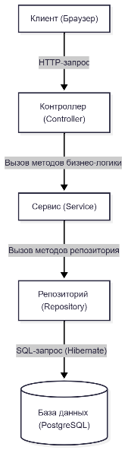

Скриншот 1 (Схема трехзвенной архитектуры)

3.2 Модель данных
Данные хранятся в реляционной базе PostgreSQL. В системе используются такие сущности:
- User - пользователь системы (логин, пароль, роль, уникальный номер);
- Client - клиент ломбарда (ФИО, телефон, email, номер клиента, связь с пользователем);
- Loan - заем (номер, сумма, ставка, статус, даты создания и возврата, связь с клиентом);
- Collateral - залоговое имущество (номер вещи, название, описание, оценка, фотографии, связь с займом);
- Order - заказ товара из магазина (номер, сумма, статус, способ доставки, адрес, связь с клиентом);
- OrderItem - позиция заказа (связь с заказом и займом, название товара, цена);
- Account - лицевой счет клиента (баланс, связь с клиентом);
- AccountTransaction - транзакция по счету (сумма, тип, описание, дата);
- CartItem - элемент корзины (связь клиента и товара);
- Notification - уведомление пользователя (тип события, параметры, статус прочтения);
- LoanHistory - история изменений займа (действие, автор, дата);
- NumberSequence - последовательность для генерации уникальных номеров.
Связи между сущностями такие: клиент и пользователь связаны один к одному (OneToOne); у клиента может быть много займов (OneToMany); в одном займе может быть несколько залогов; в заказе несколько позиций; у клиента один счет, но много транзакций по нему.
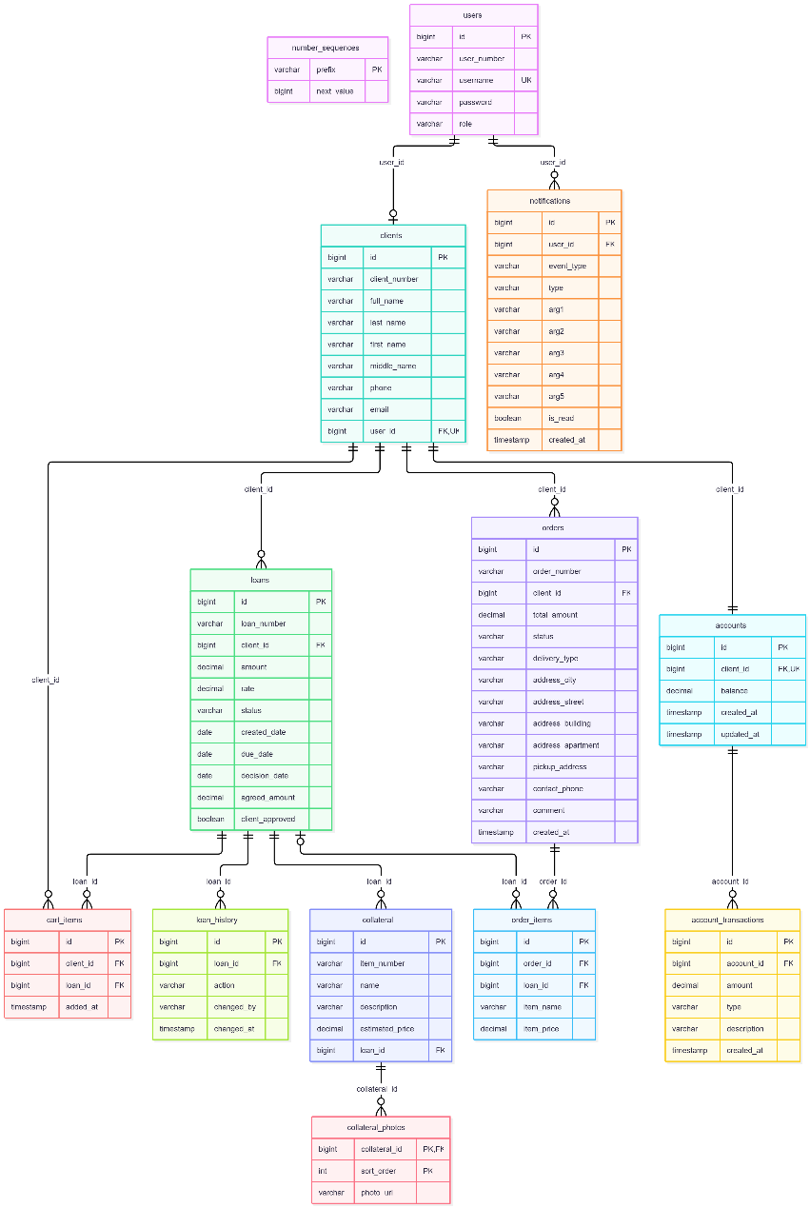
Скриншот 2 (ER-диаграмма базы данных)

3.3 Алгоритмические решения

3.3.1 Аутентификация и авторизация
Пароль проверяется через BCrypt. Когда вход прошел успешно, данные пользователя и его роль кладутся в сессию, и дальше Spring Security сверяет с ними каждый запрос по правилам из раздела 3.4.

3.3.2 Нумерация объектов
Номера берутся из таблицы number_sequences. NumberSequenceService в отдельной транзакции блокирует нужную строку, увеличивает счетчик и отдает номер в виде «префикс + число». Параллельный запрос в это время ждет снятия блокировки, поэтому два одинаковых номера получиться не могут.
Буква в номере показывает тип объекта: L - займы, C - клиенты, M - вещи, O - заказы; у пользователей буква зависит от роли (A, M или U).

3.3.3 Жизненный цикл займа
Заем проходит статусы «В ожидании» => «Ожидает подтверждения» => «Выдан» => «Закрыт» (или «Просрочен» => «На складе» => «На продаже» => «Куплен»). Допустимые переходы заданы картой ALLOWED_TRANSITIONS в LoanController, недопустимые блокируются с сообщением об ошибке, каждое изменение записывается в историю займа.

3.3.4 Оценка залога и одобрение займа
Менеджер вводит оценку вещи, сумму займа и ставку. Клиент должен вернуть сумму + сумма * ставка / 100, с округлением до двух знаков. Заем уходит в статус «Ожидает подтверждения», клиенту приходит уведомление. Принял условия - статус «Выдан», отказался - заявка отклонена.

3.3.5 Обработка просрочек
Просрочки проверяет метод LoanService.processOverdueLoans. Он запускается каждую ночь в 01:00 (класс OverdueLoanScheduler, аннотация @Scheduled) и при открытии менеджером списка займов. За 3 дня, за 1 день и в последний день срока клиенту приходит напоминание; после срока заем получает статус «Просрочен» и уведомление уходит клиенту и сотрудникам; при просрочке от 30 дней вещь переводится на склад. Повторные уведомления отсекаются проверкой истории займа (LoanHistory).

3.3.6 Погашение займа
Система проверяет наличие достаточной суммы на лицевом счете клиента, списывает сумму к возврату, переводит заем в статус «Закрыт» и фиксирует транзакцию по счету. Строка счета при этом блокируется (PESSIMISTIC_WRITE), чтобы две одновременные операции не исказили баланс.

3.3.7 Оформление заказа
Заказ оформляется из корзины, клиент выбирает доставку или самовывоз. Сначала система проверяет баланс счета, и если денег хватает, сумма списывается и создается заказ с позициями. Займы по купленным вещам переходят в статус «Куплен», корзина пустеет, а клиент и сотрудники получают уведомления.
Списание денег и создание заказа выполняются в одной транзакции: если на каком-то шаге произошла ошибка (например, товар уже купил другой клиент), в блоке catch вызывается TransactionUtils.rollbackCurrent() и транзакция откатывается целиком - деньги остаются на счете. Так же устроена регистрация: без профиля клиента не сохраняется и учетная запись.

3.3.8 Как работают поиск и сортировка
Поиск по клиентам и залогам написан в репозиториях на JPQL с параметром @Param, регистр не учитывается (LOWER и LIKE). Поиск по займам (статус, номер, клиент, номер вещи, дата) выполняется в LoanService: список загружается и фильтруется потоком Stream. Сортировка делается в контроллерах через Comparator (по алфавиту, дате, числам и статусу), а для постраничного вывода займов используется Sort из Spring Data.

3.3.9 Экспорт данных в CSV
CsvExporter собирает CSV-файл с разделителем «;». Значения, которые начинаются с символов =, +, - или @, он экранирует, чтобы Excel не принял их за формулы.

3.4 Безопасность
Защита приложения устроена в несколько уровней.

3.4.1 Вход в систему и хранение паролей
В базе пароли лежат только в виде хешей, которые строятся алгоритмом BCrypt с солью, открытый пароль нигде не сохраняется и не пересылается. При входе пароль проверяется методом matches класса BCryptPasswordEncoder.

3.4.2 Авторизация и разграничение доступа
Разграничение доступа сделано на Spring Security в два уровня. Первый - правила для URL-адресов в классе SecurityConfig (например, /admin/users доступен только администратору, /loans - администратору и менеджеру). Второй - аннотация @PreAuthorize на классах AdminClientController, AdminOrderController, AdminManagerController, IntakeController, WarehouseController и на методах управления магазином в ShopController: даже если в правилах URL что-то пропущено, метод не выполнится без нужной роли. Фотографии залогов (/uploads/**) отдаются только вошедшим пользователям. Администратор не может менять роль и удалять самого себя, товары со склада удаляет только администратор. При нехватке прав открывается страница 403.

3.4.3 Защита от CSRF-атак
CSRF-защита включена. Токен лежит в cookie XSRF-TOKEN и подставляется в POST-запросы автоматически, поэтому чужая страница не может отправить запрос от имени вошедшего пользователя.

3.4.4 SQL-инъекции
Запросы к БД идут через Hibernate с параметрами, в том числе именованными (@Param). Пользовательский ввод напрямую в SQL не подставляется, поэтому внедрить в запрос свой код нельзя.

3.4.5 XSS
Thymeleaf сам экранирует все, что выводится на страницу, так что скрипт, вставленный в поле формы, просто отобразится текстом. При экспорте в CSV значения дополнительно проходят через CsvExporter.esc: она нейтрализует формулы Excel и спецсимволы.

3.4.6 Валидация ввода
Все формы снабжены клиентской (HTML5-атрибуты required, pattern, minlength, maxlength) и серверной валидацией (аннотации @NotBlank, @Pattern, @Email, @DecimalMin, проверки в контроллерах и сервисах). Некорректные данные отклоняются с выводом информативного сообщения. Загружаемые фотографии проверяются отдельно: допускаются только JPG и PNG до 5 МБ, содержимое файла читается как изображение (ImageIO), имя файла генерируется заново через UUID, на один залог не больше 10 фото. При импорте пользователей из CSV проверяются число полей, длина пароля (не меньше 6 символов) и допустимость роли.

3.4.7 Ошибки
Все необработанные исключения попадают в класс GlobalExceptionHandler, и для каждого вида ошибки возвращается своя страница с правильным HTTP-кодом: 404 - страница не найдена, 403 - не хватает прав (в том числе когда сработал @PreAuthorize), 400 - неверный ввод, 409 - недопустимое действие или нарушение целостности данных, 500 - любой другой сбой. В последнем случае пользователь видит нейтральное сообщение, а подробности пишутся только в журнал. Правильные коды важны и для автотестов: тест, ожидающий успешный ответ, не пройдет, если на самом деле открылась страница ошибки. Работу обработчика проверяет класс GlobalExceptionHandlerTest.

3.5 Обоснование выбора технологий и сравнительный анализ
Серверная часть написана на Java со Spring Boot. Рассматривался и Node.js, но выбрана Java: строгая типизация позволяет находить многие ошибки уже при компиляции, а для корпоративных приложений есть много готовых решений. Spring Boot избавляет от ручной настройки безопасности, работы с БД и веб-слоя, тогда как в чистом Spring все это пришлось бы настраивать самостоятельно. Минусы у Java тоже есть: порог входа выше, чем у Node.js, а приложение занимает больше памяти и дольше запускается.
К базе данных обращение идет через Hibernate (поверх Spring Data JPA). Альтернативой был MyBatis, но Hibernate позволяет работать напрямую с объектами предметной области и сам строит простые SQL-запросы. Кроме того, в отличие от голого JDBC, он берет на себя кэширование и управление транзакциями. Из недостатков Hibernate можно назвать лишние запросы при неудачной настройке связей (проблема N+1) и меньший контроль над итоговым SQL.
Для страниц выбран Thymeleaf. React или Vue.js потребовали бы отдельной клиентской части на JavaScript, а Thymeleaf отдает уже готовый HTML с сервера. Кроме того, один шаблон можно использовать для разных ролей, скрывая лишнее. Платой за это становится меньшая интерактивность: страница обновляется перезагрузкой, а не на лету.
Графики статистики строятся на Chart.js: библиотека бесплатная, небольшая и легко подключается к HTML-странице. Highcharts платный, а D3.js для простых диаграмм слишком громоздкий.
В качестве СУБД взята PostgreSQL. Она бесплатная, реляционная, поддерживает транзакции (ACID) и строгие типы данных, а для денежных операций ломбарда это важно.

3.6 Тестирование системы
В ходе тестирования системы были проверены следующие сценарии:
- регистрация и авторизация пользователей с разными ролями (клиент, менеджер, администратор), при этом проверена валидация ввода (неверный формат телефона, пустые поля);
- создание заявки на заем клиентом, ее одобрение менеджером и подтверждение клиентом, при этом проверено, что при одобрении клиенту приходит уведомление с условиями;
- погашение займа с лицевого счета клиента, при этом проверено, что при недостатке средств выводится соответствующая ошибка;
- оформление заказа в магазине: добавление в корзину, оплата с лицевого счета, смена статуса заказа администратором, при этом проверено, что клиенту приходит уведомление о доставке;
- обработка ошибок: проверка вывода страниц 403 (Доступ запрещен) и 404 (Страница не найдена);
- проверка разграничения прав доступа (клиент не может зайти в админку, менеджер не может удалить пользователя).
Помимо ручной проверки, написано 459 автоматических тестов на JUnit 5. Для каждого класса программы есть свой тестовый класс в том же пакете:
- модульные тесты сервисов (114) - бизнес-логика проверяется без базы, репозитории заменены заглушками Mockito;
- тесты веб-слоя (около 160, @WebMvcTest) - запросы через MockMvc с проверкой кода ответа, страницы, перенаправлений и прав разных ролей;
- интеграционные тесты (127, @SpringBootTest) - полный запуск на встроенной базе H2, результат проверяется прямо в базе, каждый тест откатывается после выполнения;
- тесты репозиториев (@DataJpaTest), моделей, валидации форм и экспорта в CSV.
Имена тестов составлены по шаблону «метод_условие_результат» (например, withdraw_notEnoughMoney_throwsException). Покрытие кода по данным JaCoCo - 83 % инструкций (сервисы - 95 %, контроллеры - 78 %); покрытие считается по всему коду, без исключений. В pom.xml задано правило: при покрытии ниже 80 % сборка mvn verify завершается ошибкой. Сейчас сборка проходит успешно (BUILD SUCCESS).
Тесты помогли найти и исправить несколько ошибок: при редактировании клиента администратором новое ФИО затиралось старым, на базе H2 падал расчет среднего времени ожидания, можно было отправить заявку без названия вещи. На каждую ошибку добавлен тест, который не даст ей вернуться. По результатам тестирования система корректно выполняет все заявленные функции.

4 ОПИСАНИЕ ИНТЕРФЕЙСА ПРОГРАММЫ
Интерфейс реализован в виде веб-приложения для трех ролей: администратор, менеджер и клиент. Используется единый стиль оформления, доступ к функциям разграничивается по роли; поддерживаются светлая и темная темы, русский и английский языки.

4.1 Страницы аутентификации
При запуске неавторизованный пользователь перенаправляется на страницу входа (/login) с полями логина и пароля, кнопкой входа и ссылкой на регистрацию; при неверных данных выводится сообщение об ошибке. Страница регистрации (/register) позволяет новому клиенту создать учетную запись, указав логин, пароль, ФИО, email и телефон в формате +7XXXXXXXXXX.
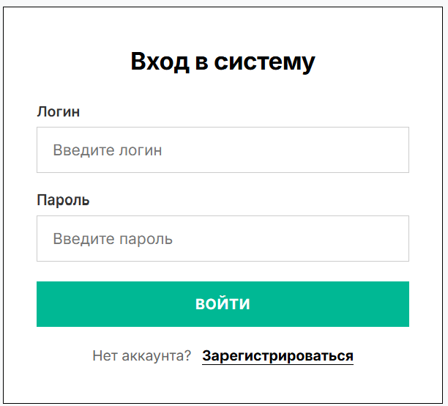
Скриншот 3 (Страница входа в систему)
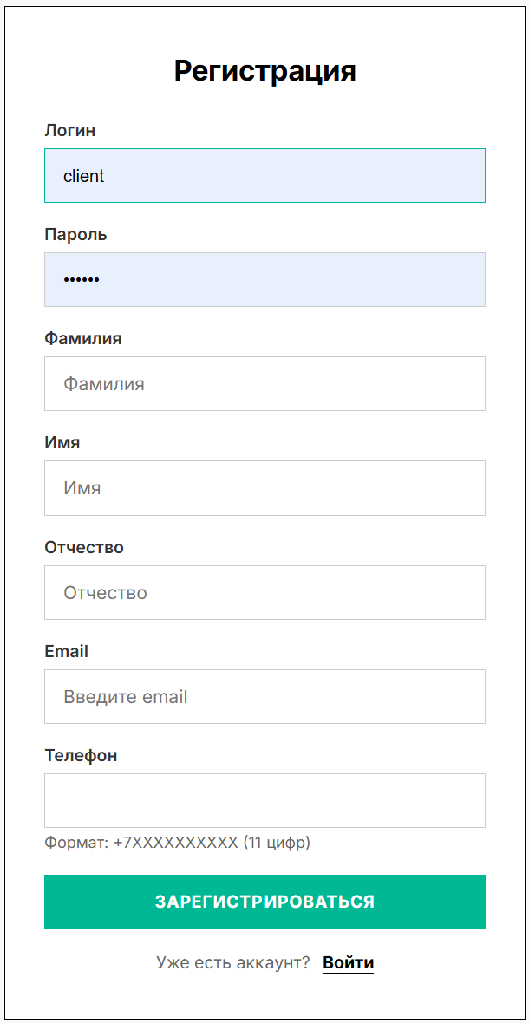
Скриншот 4 (Страница регистрации нового клиента)

4.2 Главная страница
После входа пользователь попадает на главную страницу (/), состав которой зависит от роли. Клиенту отображаются баланс лицевого счета, количество активных займов и общая сумма к возврату, администратору и менеджеру - плитки разделов системы.

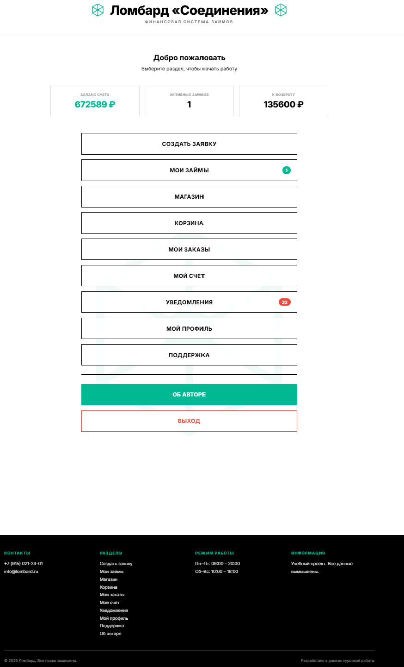
Скриншот 5 (Главная страница для роли «Клиент»)
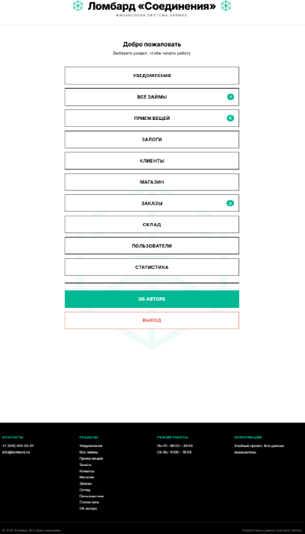
Скриншот 6 (Главная страница для роли «Администратор»)

4.3 Раздел «Мои займы»
Клиенту доступен список его займов с поиском по номеру займа и вещи, фильтрацией по статусу и сортировкой по сумме, дате возврата и статусу. Для каждого займа показываются вещь, статус, сумма к возврату, дата возврата и таймер остатка или просрочки; доступны погашение займа и отмена заявки в статусе «В ожидании».
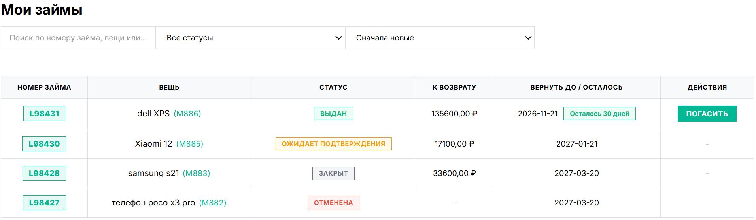
Скриншот 7 (Раздел «Мои займы» для роли «Клиент»)

4.4 Раздел «Создать заявку»
Клиент заполняет форму: желаемая сумма, срок займа (1-24 месяца), название и описание вещи, фотографии. После отправки заявка создается в статусе «В ожидании» и становится доступной менеджеру для оценки.
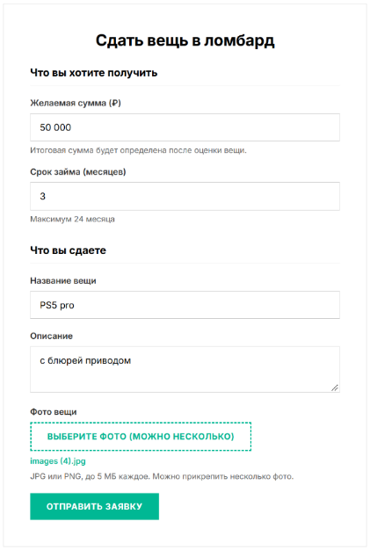
Скриншот 8 (Форма создания заявки на заем)

4.5 Раздел «Мой счет»
Клиенту доступен лицевой счет с отображением текущего баланса, формы пополнения и вывода средств, а также история операций в табличной форме с указанием даты, типа операции, суммы и описания.
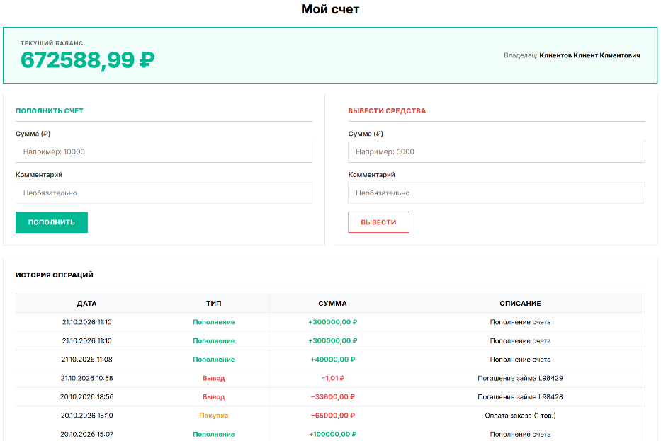
Скриншот 9 (Раздел «Мой счет» для роли «Клиент»)

4.6 Раздел «Магазин» и «Корзина»
В магазине товары, выставленные на продажу, представлены карточками с фотографией, названием, описанием и ценой. В корзине отображаются список товаров, итоговая сумма, баланс клиента и форма оформления заказа с выбором доставки или самовывоза. При нехватке средств выводится предупреждение со ссылкой на пополнение счета.

Скриншот 10 (Раздел «Магазин» для роли «Клиент»)

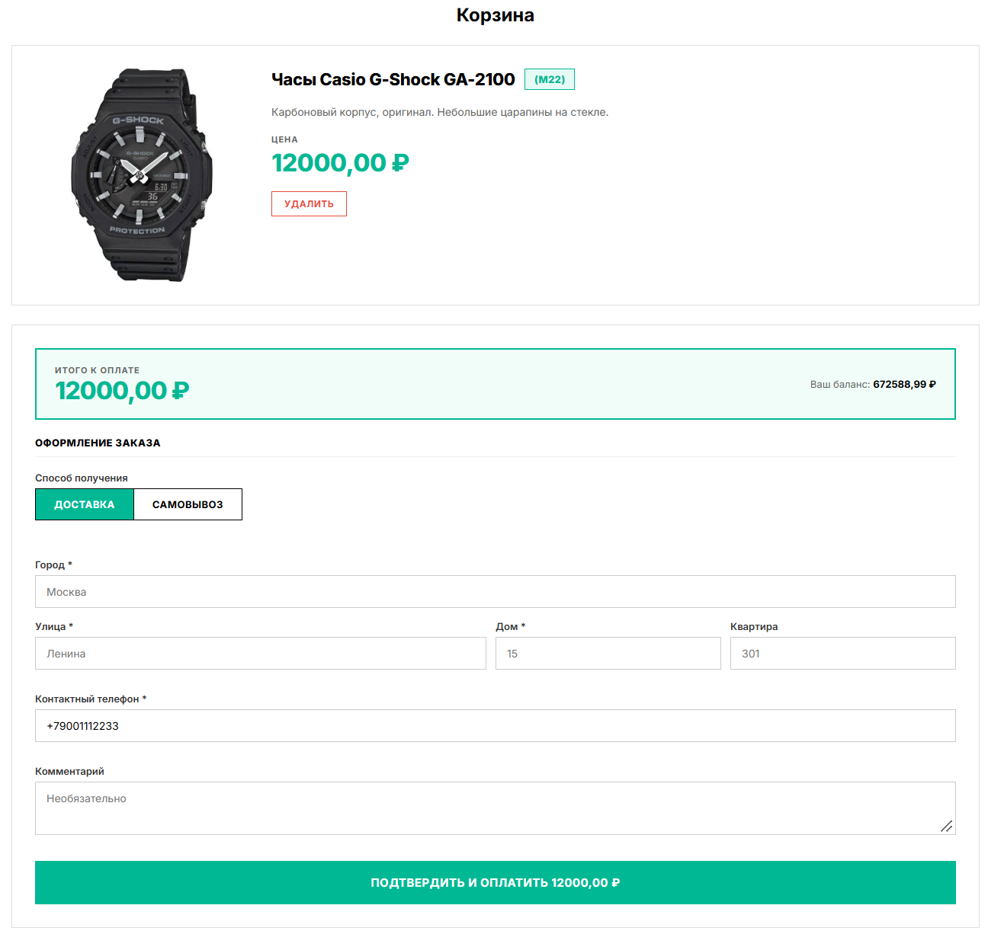
Скриншот 11 (Корзина и оформление заказа)

4.7 Раздел «Мои заказы»
Клиенту доступен список его заказов с поиском, фильтрацией по способу получения и сортировкой. В карточке заказа указаны состав, сумма, статус, адрес доставки или пункт самовывоза, контактный телефон и комментарий.
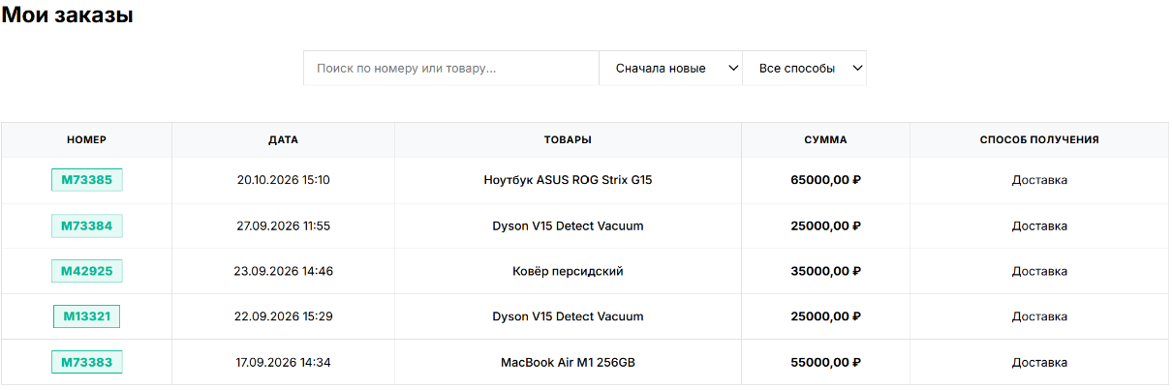
Скриншот 12 (Раздел «Мои заказы» для роли «Клиент»)
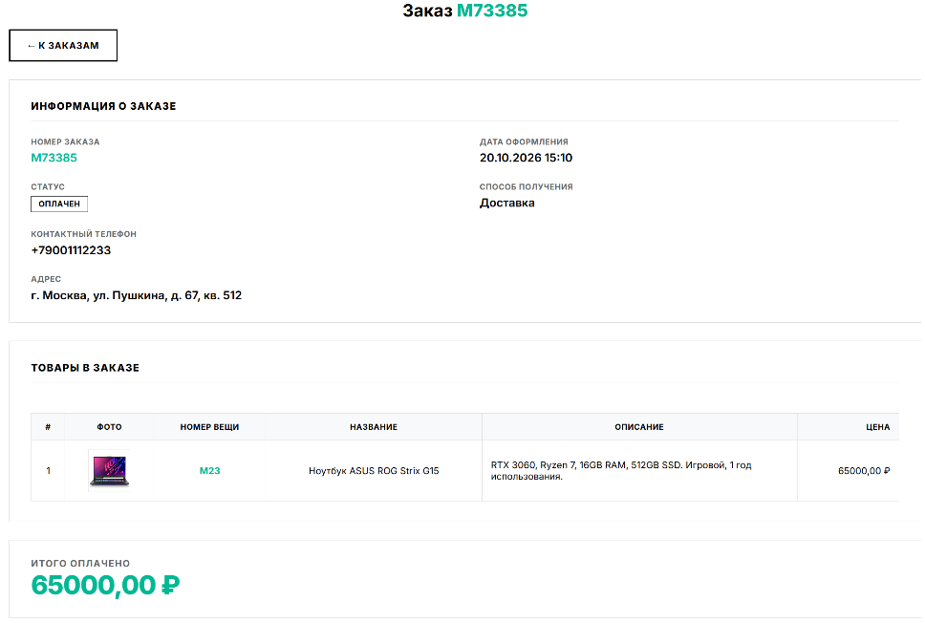
Скриншот 13 (Детали заказа клиента)

4.8 Раздел «Уведомления»
Клиенту и сотрудникам доступны уведомления о событиях: одобрение или отклонение займа, напоминания о сроке возврата, просрочка, изменение статуса заказа. Уведомления разделены на прочитанные и непрочитанные, их можно отмечать прочитанными по одному или все сразу.
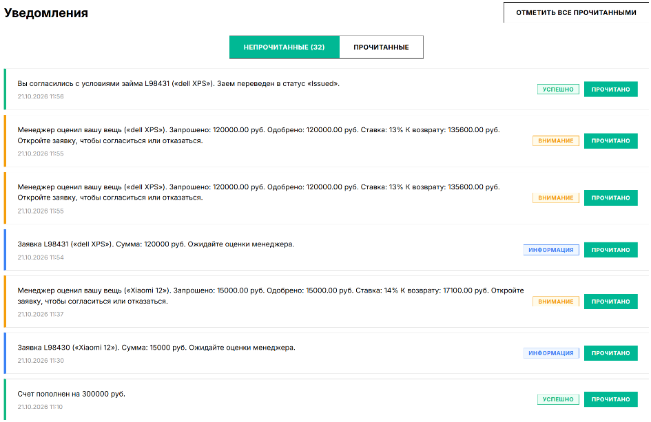
Скриншот 14 (Раздел «Уведомления» для роли «Клиент»)

4.9 Раздел «Мой профиль»
Клиент может просматривать и редактировать личные данные (фамилия, имя, отчество, email, телефон), а также менять пароль. Ввод данных контролируется регулярными выражениями.
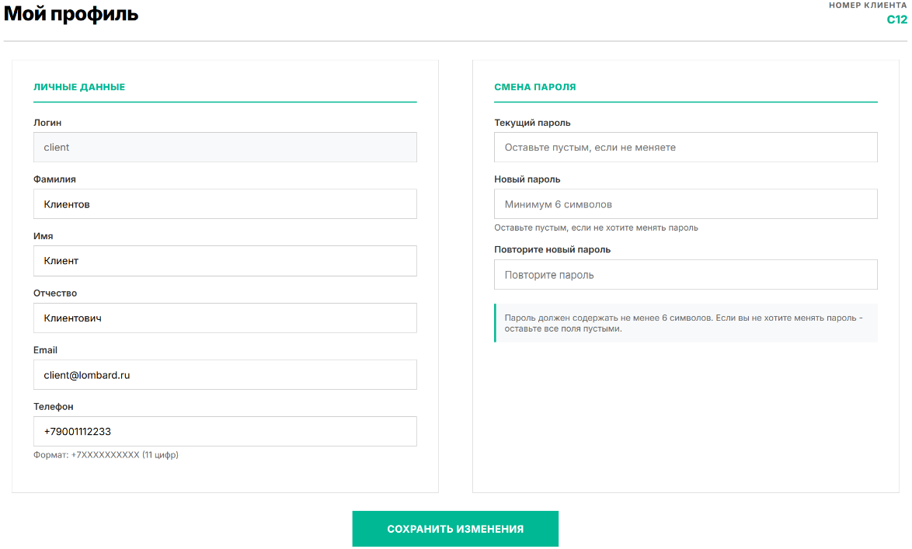
Скриншот 15 (Раздел «Мой профиль» для роли «Клиент»)

4.10 Раздел «Все займы» (для администратора и менеджера)
Сотрудникам доступен общий список займов в табличной форме с поиском по номеру займа, имени клиента и номеру клиента, фильтрацией по статусу, сортировкой по номеру, сумме, дате и статусу. Для каждого займа доступны действия: открыть, редактировать, удалить.
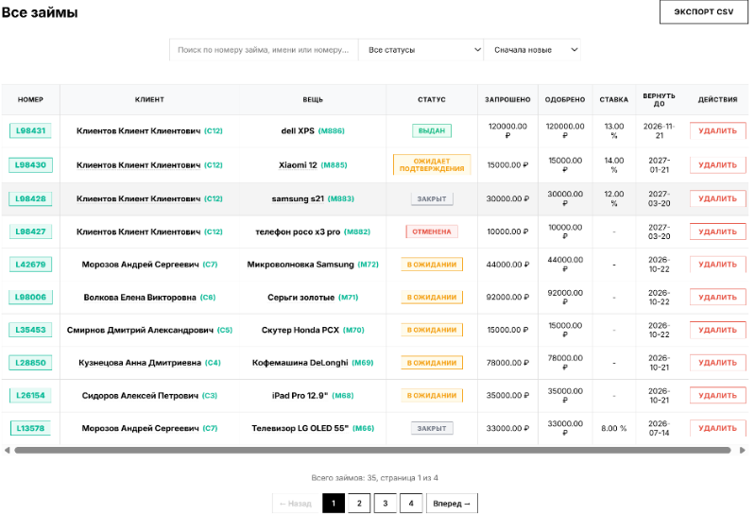
Скриншот 16 (Раздел «Все займы» для роли «Администратор»)

4.11 Раздел «Оценка и одобрение заявки»
Менеджер открывает заявку, просматривает данные клиента, описание залога и фотографии, указывает оценку имущества, одобренную сумму и процентную ставку. После сохранения заявка переводится в статус «Ожидает подтверждения», клиенту отправляется уведомление с условиями.
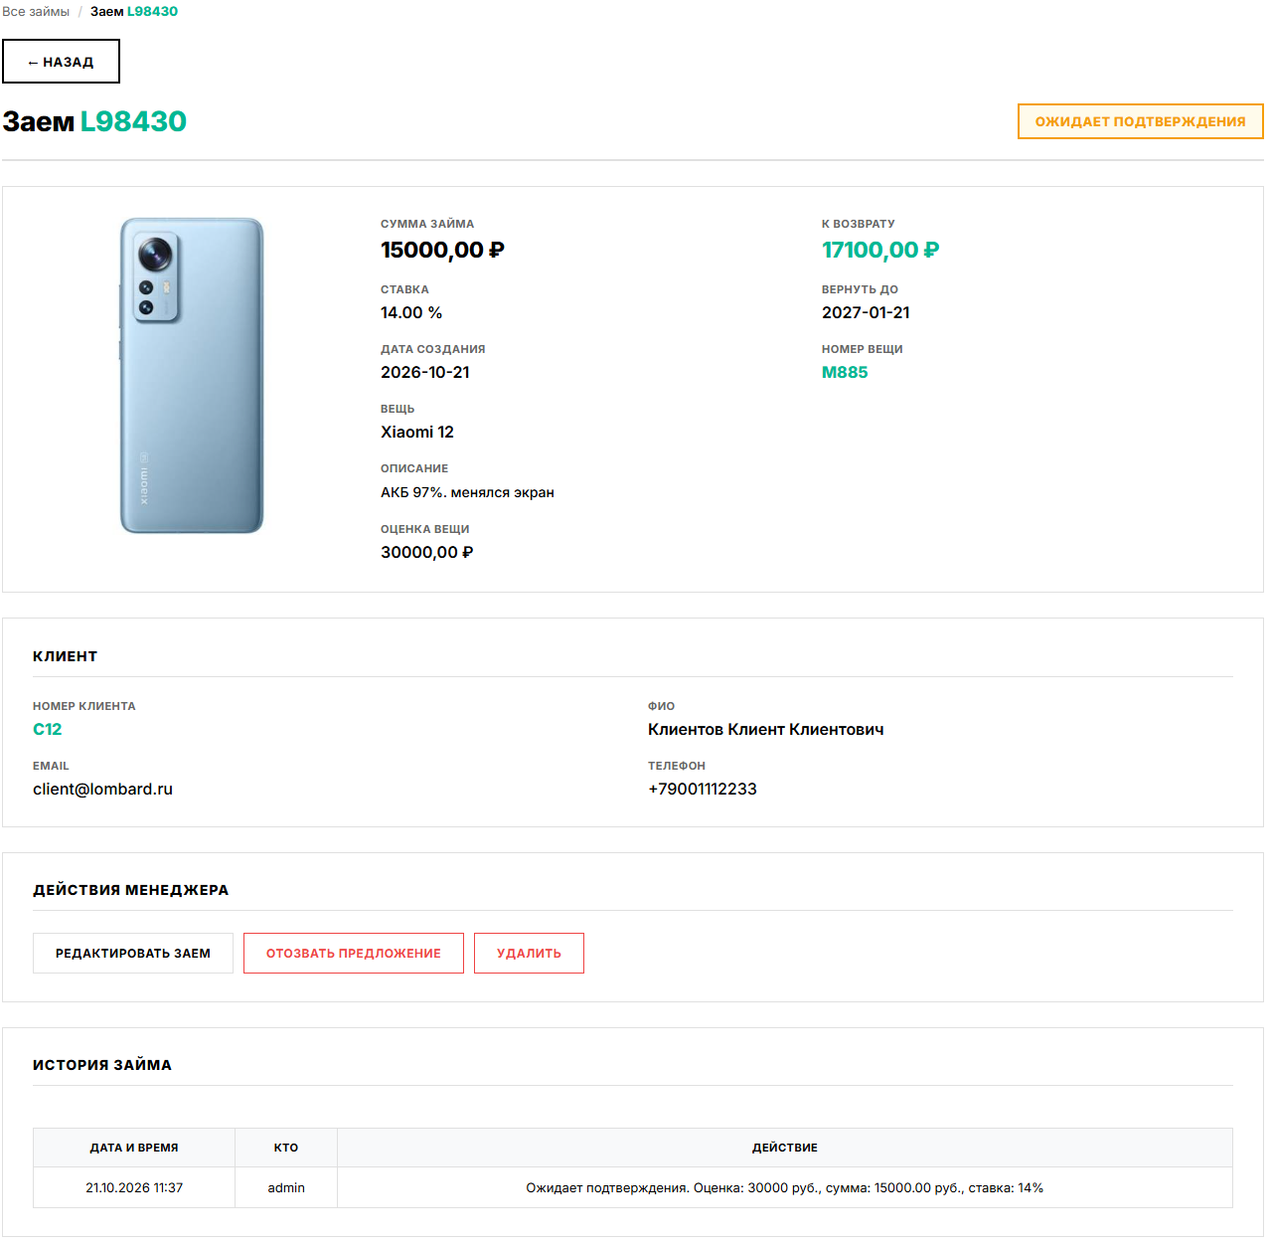
Скриншот 17 (Форма оценки залога и одобрения займа)

4.12 Раздел «Прием вещей»
Менеджеру доступен список заявок в статусе «В ожидании» с возможностью поиска и перехода к оценке, редактированию залога, отклонению или открытию заявки.
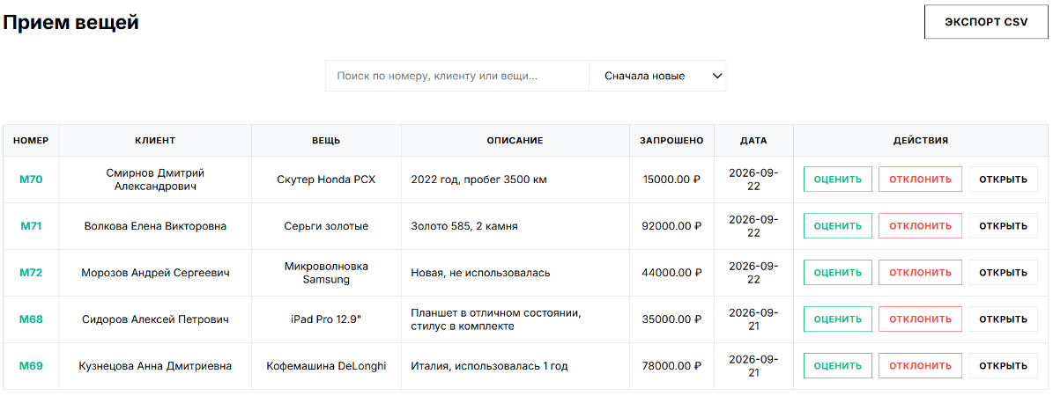
Скриншот 18 (Раздел «Прием вещей» для роли «Менеджер»)

4.13 Раздел «Залоги»
Сотрудникам доступен список залогов с поиском, фильтрацией по статусу займа и сортировкой. По клику на название вещи открывается модальное окно с фотографиями, описанием, оценкой, связанным займом и данными клиента.
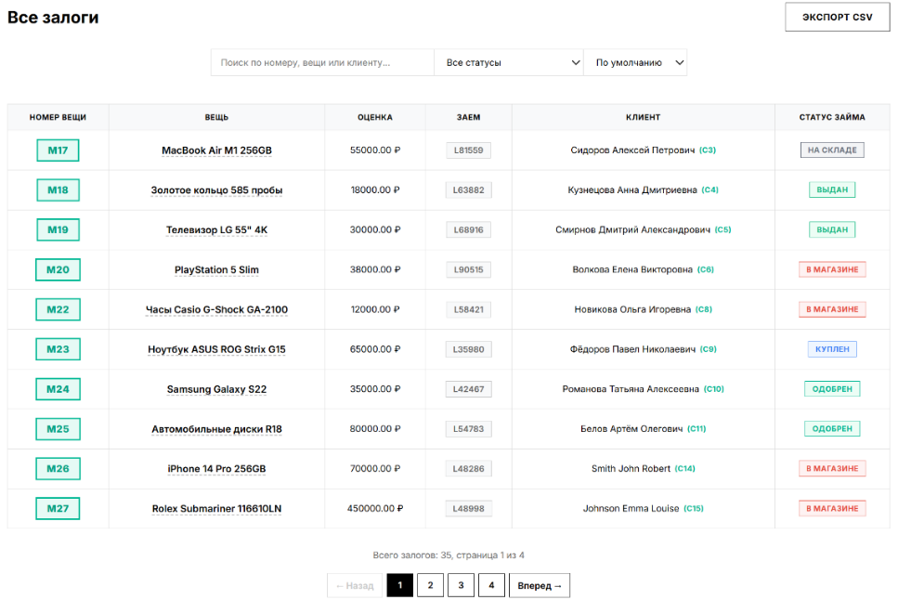
Скриншот 19 (Раздел «Залоги» для роли «Менеджер»)
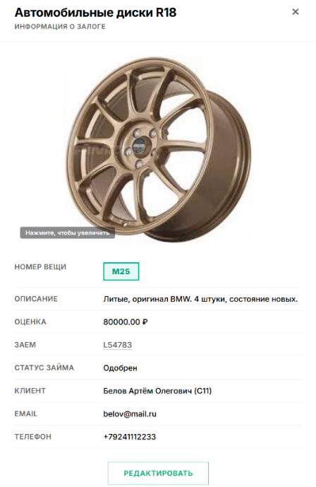
Скриншот 20 (Модальное окно с подробной информацией о залоге)

4.14 Раздел «Клиенты»
Сотрудникам доступен список клиентов с поиском по номеру, имени, email и телефону, сортировкой и возможностью создания нового клиента, редактирования и удаления. Реализован экспорт списка клиентов в CSV.
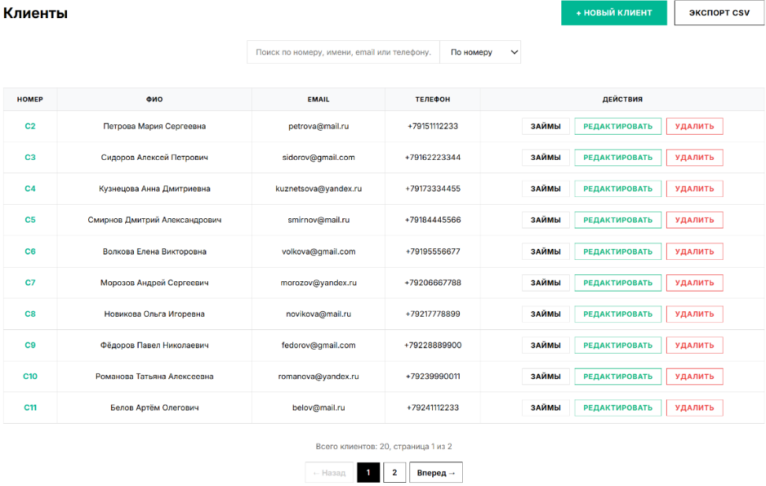
Скриншот 21 (Раздел «Клиенты» для роли «Администратор»)
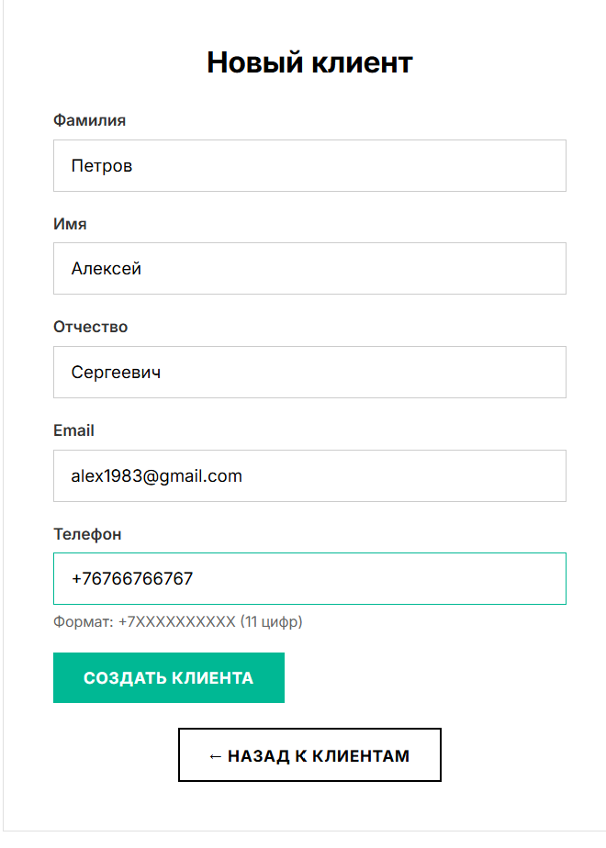
Скриншот 22 (Форма создания нового клиента)

4.15 Раздел «Заказы»
Сотрудникам доступен список заказов с поиском, фильтрацией по статусу и способу получения и сортировкой. В открытом заказе можно изменить статус (собран, доставлен, отменен), при этом клиенту отправляется уведомление.
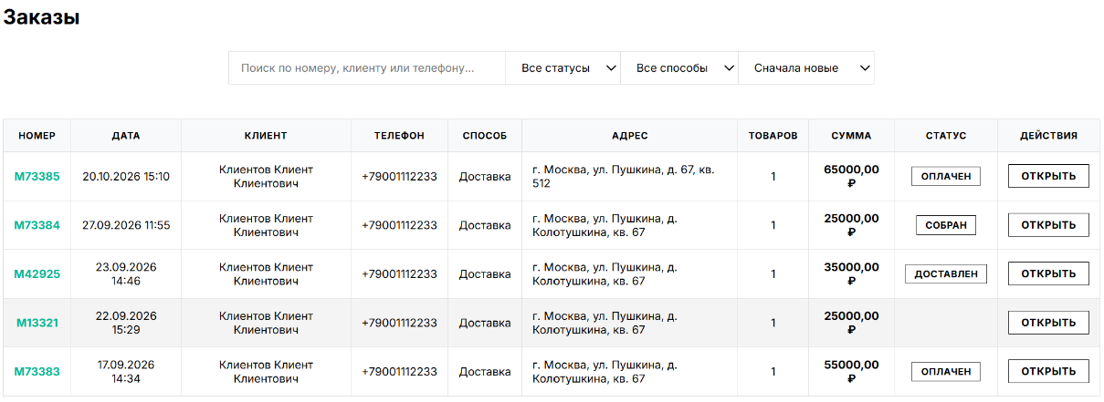
Скриншот 23 (Раздел «Заказы» для роли «Администратор»)
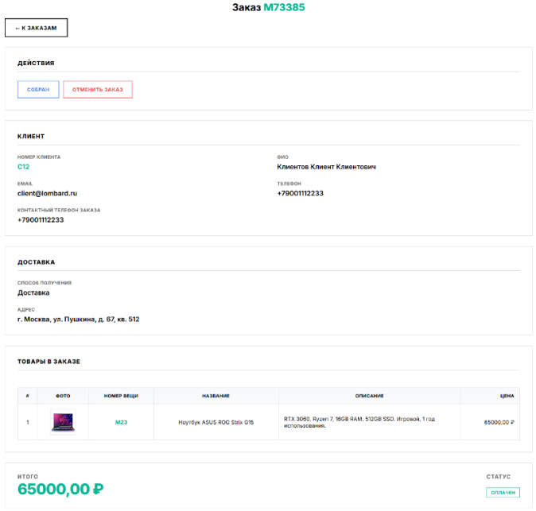
Скриншот 24 (Детали заказа с возможностью изменения статуса)

4.16 Раздел «Склад»
Сотрудникам доступен список товаров со статусом «На складе» с возможностью редактирования (название, описание, оценка, фотографии), публикации в магазин и удаления (только администратор).
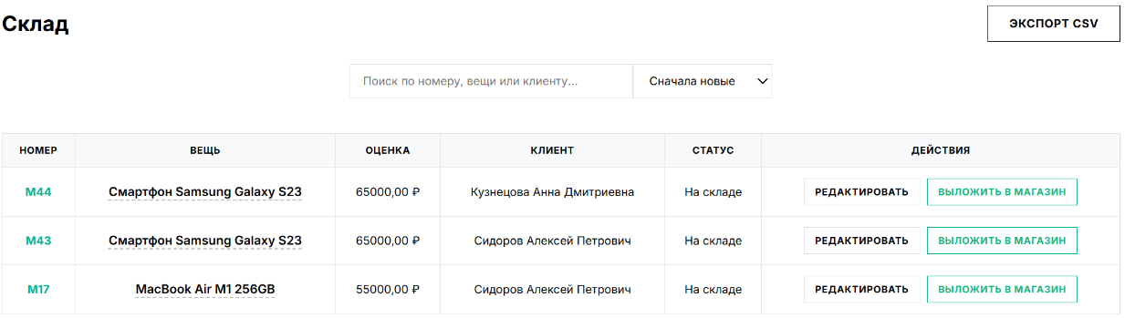
Скриншот 25 (Раздел «Склад» для роли «Менеджер»)
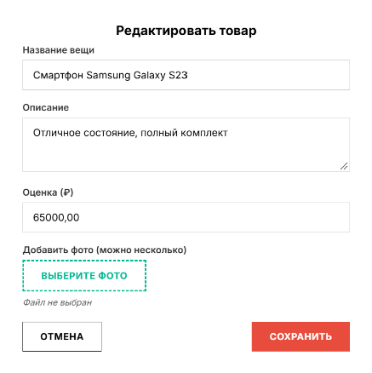
Скриншот 26 (Модальное окно редактирования товара на складе)

4.17 Раздел «Управление магазином»
Сотрудникам доступен список товаров, выставленных на продажу, с возможностью снятия с витрины (перевод на склад).
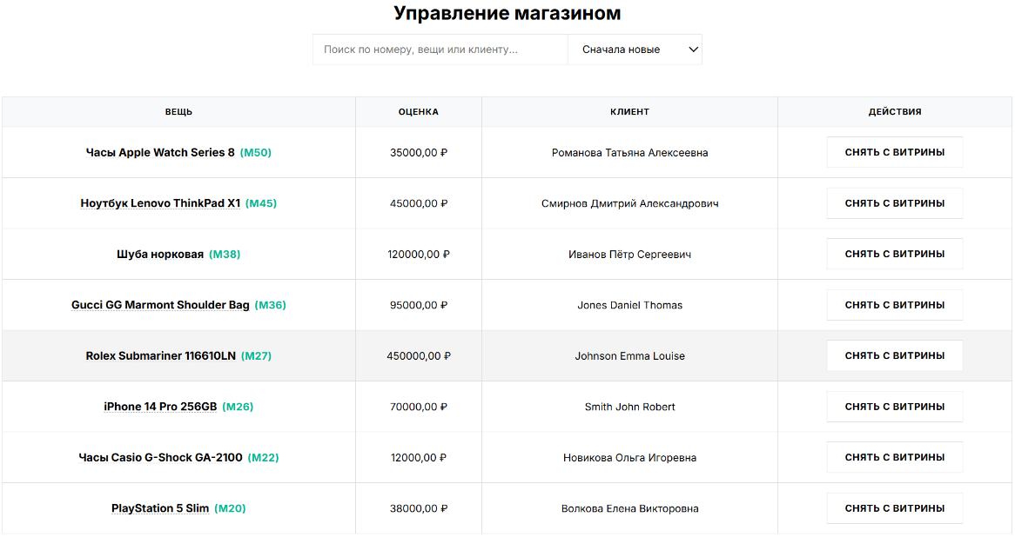
Скриншот 27 (Раздел «Управление магазином» для роли «Менеджер»)

4.18 Раздел «Пользователи» (только администратор)
Администратору доступен список пользователей с поиском, фильтрацией по роли и сортировкой, создание работника, изменение роли и удаление, а также экспорт и импорт CSV. Собственная учетная запись защищена от изменения роли и удаления.
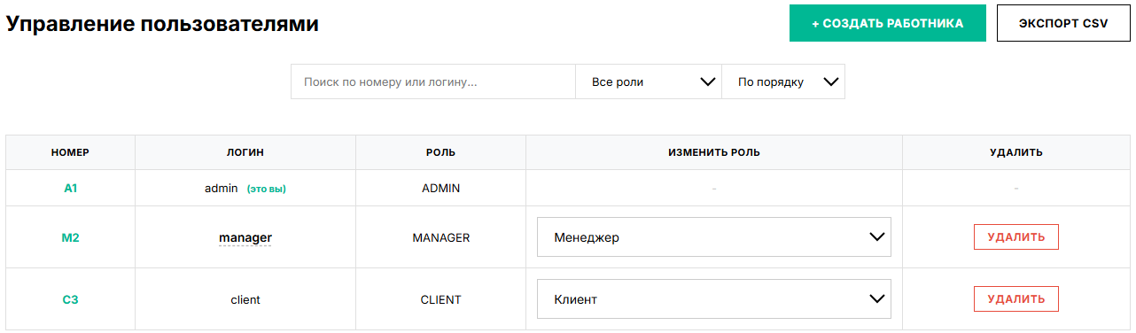
Скриншот 28 (Раздел «Пользователи» для роли «Администратор»)

4.19 Раздел «Статистика» (только администратор)
Отображаются общие показатели: количество пользователей, клиентов и займов, средняя сумма займа, среднее время ожидания решения, средний срок займа, финансовые показатели и доля просроченных займов. Две гистограммы (Chart.js) показывают количество и сумму займов по статусам.
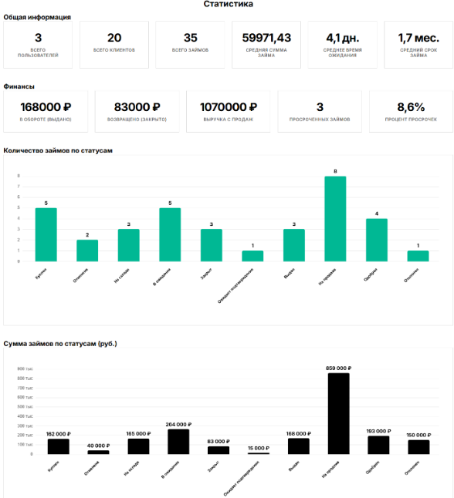
Скриншот 29 (Раздел «Статистика» для роли «Администратор»)

4.20 Раздел «Об авторе»
Отдельная страница (/about) содержит сведения об авторе курсовой работы: ФИО, группа, учебное заведение, контактные данные, описание опыта работы с использованными технологиями, даты начала и завершения работы над проектом.
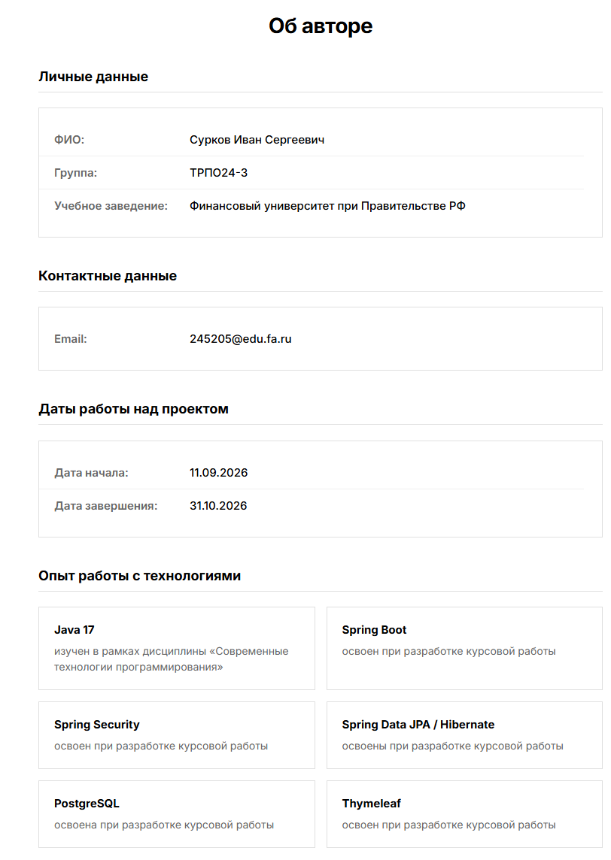
Скриншот 30 (Страница «Об авторе»)

4.21 Страницы ошибок
При возникновении ошибок пользователю отображаются отдельные страницы: 403 (доступ запрещен), 404 (страница не найдена), 500 (внутренняя ошибка сервера). Каждая страница содержит понятное описание проблемы и рекомендации (например, «вернитесь на главную»).
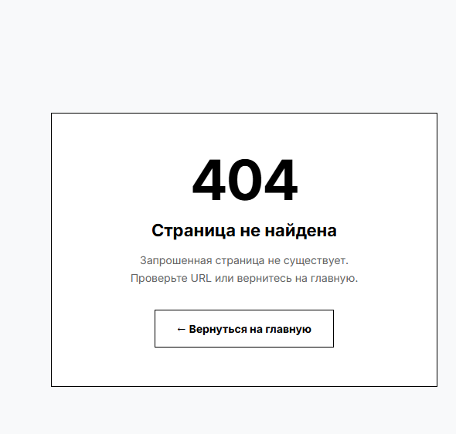
Скриншот 31 (Страница ошибки 404, cтраница не найдена)
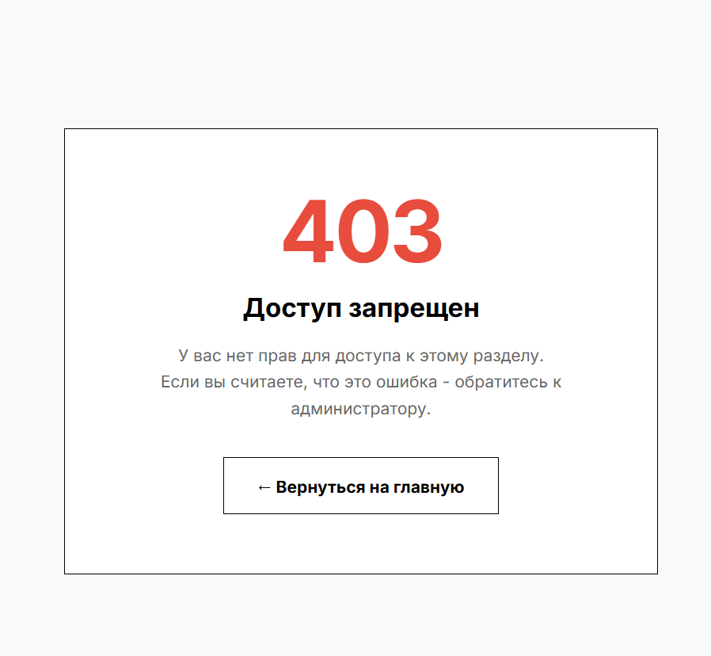
Скриншот 32 (Страница ошибки 403 - Доступ запрещен)

5 СТРУКТУРА РЕАЛИЗОВАННЫХ КЛАССОВ И ИХ НАЗНАЧЕНИЕ
Классы проекта по пакетам и их назначение приведены в таблицах 1-6.
Таблица 1 - Пакет com.lombard.model (сущности предметной области):
Класс | Назначение
User | Пользователь системы: логин, пароль, роль, уникальный номер
Client | Клиент ломбарда: ФИО, телефон, email, номер, связь с пользователем
Loan | Заем: номер, сумма, ставка, статус, даты, связь с клиентом
Collateral | Залоговое имущество: номер, название, описание, оценка, фотографии
Order | Заказ товара: номер, сумма, статус, способ доставки, адрес
OrderItem | Позиция заказа: связь с заказом и займом, название, цена
Account | Лицевой счет клиента: баланс, связь с клиентом
AccountTransaction | Транзакция по счету: сумма, тип, описание, дата
CartItem | Элемент корзины: связь клиента и товара
Notification | Уведомление: тип события, параметры, статус прочтения
LoanHistory | История изменений займа: действие, автор, дата
NumberSequence | Последовательность для генерации уникальных номеров
Таблица 2 - Пакет com.lombard.repository (доступ к данным):
Класс | Назначение
UserRepository | Работа с пользователями: поиск по логину, по роли
ClientRepository | Работа с клиентами: поиск, проверка существования по телефону
LoanRepository | Работа с займами: поиск по клиенту, агрегатные запросы
CollateralRepository | Работа с залогами: поиск по любому полю
OrderRepository | Работа с заказами: поиск по клиенту
OrderItemRepository | Работа с позициями заказов
AccountRepository | Работа со счетами: поиск по клиенту, пессимистичная блокировка
AccountTransactionRepository | Работа с транзакциями
CartItemRepository | Работа с корзиной
NotificationRepository | Работа с уведомлениями
LoanHistoryRepository | Работа с историей займов
NumberSequenceRepository | Работа с последовательностями номеров
Таблица 3 - Пакет com.lombard.service (бизнес-логика):
Класс | Назначение
UserService | Регистрация пользователей, смена роли и пароля, удаление
ClientService | Создание, редактирование, удаление клиентов, поиск
LoanService | Создание займов, изменение статуса, продление, обработка просрочек
CollateralService | Работа с залогами, управление фотографиями
OrderService | Создание заказов, изменение статуса
CartService | Работа с корзиной
AccountService | Пополнение, вывод средств, покупка, история операций
NotificationService | Отправка уведомлений клиентам и сотрудникам
LoanHistoryService | Запись истории изменений займа
NumberSequenceService | Генерация уникальных номеров
FileStorageService | Сохранение и удаление загруженных фотографий
ManagerStatsService | Статистика действий менеджеров
OverdueLoanScheduler | Ночная проверка просрочек по расписанию (@Scheduled)
Таблица 4 - Пакет com.lombard.controller (обработка HTTP-запросов):
Класс | Назначение
AuthController | Вход, регистрация, страница 403
HomeController | Главная страница
ClientController | Функции клиента: займы, профиль
LoanController | Управление займами (для клиентов и сотрудников)
CollateralController | Управление залогами
AdminClientController | Управление клиентами (сотрудники)
AdminController | Управление пользователями и статистика
AdminManagerController | Просмотр профилей менеджеров
AdminOrderController | Управление заказами
IntakeController | Прием вещей
WarehouseController | Склад
ShopController | Магазин
CartController | Корзина и оформление заказа
OrderController | Заказы клиента
AccountController | Лицевой счет клиента
NotificationController | Уведомления
ProfileController | Смена пароля
AboutController | Страница «Об авторе»
SupportController | Страница поддержки
GlobalExceptionHandler | Глобальная обработка исключений
Таблица 5 - Пакет com.lombard.config (конфигурация):
Класс | Назначение
SecurityConfig | Настройка Spring Security: правила доступа, CSRF, аутентификация
WebConfig | Настройка обработки статических ресурсов (фотографий)
DataInitializer | Инициализация последовательностей номеров при запуске
GlobalModelAttributes | Добавление в модель всех страниц общих данных: счетчики корзины, уведомлений и активных займов (клиент), количество заявок на обработку (сотрудники)
SchedulingConfig | Включение задач по расписанию
Таблица 6 - Пакет com.lombard.util (утилиты):
Класс | Назначение
CsvExporter | Формирование CSV-файлов с защитой от формул Excel
TransactionUtils | Откат текущей транзакции, когда ошибка обработана в блоке catch

ЗАКЛЮЧЕНИЕ
В ходе курсовой работы разработана информационная система ломбарда с ролевой моделью доступа, автоматизирующая ключевые бизнес-процессы: прием залога, выдачу и погашение займов, хранение и реализацию невыкупленного имущества, взаимодействие клиентов с ломбардом через веб-интерфейс. Решены все поставленные задачи: проанализирована предметная область, сформулированы требования, обоснован выбор технологий (Java, Spring Boot, Spring Data JPA, Hibernate, PostgreSQL, Thymeleaf), спроектирована трехзвенная архитектура, реализованы серверная и клиентская части, обеспечена обработка нештатных ситуаций, проведено тестирование.
Система обладает следующими преимуществами: полнота функциональности (от заявки клиента до продажи невыкупленного имущества через магазин); разграничение доступа для трех ролей на уровне адресов и методов; удобный интерфейс (таблицы, поиск, сортировка, пагинация, модальные окна, светлая и темная темы, русский и английский языки); устойчивость к ошибкам (глобальная обработка исключений с правильными HTTP-кодами, страницы 403, 404, 500, валидация на клиенте и сервере, откат транзакций); безопасность (защита от SQL-инъекций, XSS и CSRF, хранение паролей в виде BCrypt-хешей); расширяемость за счет разделения на слои.
В качестве направлений дальнейшего развития можно выделить добавление email- и SMS-уведомлений, разработку RESTful API для интеграции с внешними системами, онлайн-оплату через платежные системы, систему отзывов о товарах магазина и расширение статистики.
Таким образом, цель курсовой работы достигнута, все поставленные задачи решены в полном объеме. Корректность работы подтверждена 459 автоматическими тестами (модульными, веб-слоя и интеграционными на базе H2) при покрытии кода 83 % по данным JaCoCo. Разработанная система соответствует требованиям дисциплины «Современные технологии программирования» и может быть использована как основа для реальной системы автоматизации ломбарда.

СПИСОК ЛИТЕРАТУРЫ
- Гамма Э., Хелм Р., Джонсон Р., Влиссидес Дж. Приемы объектно-ориентированного проектирования. Паттерны проектирования. - СПб.: Питер, 2019. - 368 с.
- Уоллс К. Spring в действии. - М.: ДМК Пресс, 2018. - 520 с.
- Фаулер М. Архитектура корпоративных программных приложений. - М.: Вильямс, 2020. - 544 с.
- Эккель Б. Философия Java. - СПб.: Питер, 2019. - 1168 с.
- Документация Chart.js [Электронный ресурс]. - URL: https://www.chartjs.org/docs/ (дата обращения: 20.10.2026).
- Документация Hibernate ORM [Электронный ресурс]. - URL: https://hibernate.org/orm/documentation/ (дата обращения: 20.10.2026).
- Документация PostgreSQL [Электронный ресурс]. - URL: https://www.postgresql.org/docs/ (дата обращения: 20.10.2026).
- Документация Spring Boot [Электронный ресурс]. - URL: https://spring.io/projects/spring-boot (дата обращения: 20.10.2026).
- Документация Spring Data JPA [Электронный ресурс]. - URL: https://spring.io/projects/spring-data-jpa (дата обращения: 20.10.2026).
- Документация Spring Security [Электронный ресурс]. - URL: https://spring.io/projects/spring-security (дата обращения: 20.10.2026).
- Документация Thymeleaf [Электронный ресурс]. - URL: https://www.thymeleaf.org/documentation.html (дата обращения: 20.10.2026).
- Официальный сайт Java [Электронный ресурс]. - URL: https://www.java.com/ (дата обращения: 20.10.2026).
- Официальный сайт Maven [Электронный ресурс]. - URL: https://maven.apache.org/ (дата обращения: 20.10.2026).
- Руководство по HTML5 и CSS3 [Электронный ресурс]. - URL: https://developer.mozilla.org/ru/ (дата обращения: 20.10.2026).

ПРИЛОЖЕНИЯ
В приложениях приведен исходный код ключевых классов программы: конфигурации безопасности, контроллера и сервиса займов, глобального обработчика исключений и основных полей модели Loan (листинги приведены без строк import), а также файл настроек application.properties. Полный исходный код всего проекта представлен в архиве, прилагаемом к курсовой работе, а также в репозитории GitHub: https://github.com/Ivanpython2006/lombard-project.

ПРИЛОЖЕНИЕ А
Класс SecurityConfig
package com.lombard.config;
@Configuration
@EnableWebSecurity
@EnableMethodSecurity
public class SecurityConfig {
private final UserRepository userRepository;
public SecurityConfig(UserRepository userRepository) {
this.userRepository = userRepository;
}
@Bean
// храню CSRF-токен в куках (удобнее с формами
public SecurityFilterChain filterChain(HttpSecurity http) throws Exception {
CookieCsrfTokenRepository csrfRepo = CookieCsrfTokenRepository.withHttpOnlyFalse();
csrfRepo.setCookiePath("/");
csrfRepo.setCookieName("XSRF-TOKEN");
csrfRepo.setHeaderName("X-XSRF-TOKEN");
CsrfTokenRequestAttributeHandler csrfHandler = new CsrfTokenRequestAttributeHandler();
csrfHandler.setCsrfRequestAttributeName(null);
http
.csrf(csrf -> csrf
.csrfTokenRepository(csrfRepo)
.csrfTokenRequestHandler(csrfHandler)
)
.sessionManagement(session -> session
// сессия по необходимости
.sessionCreationPolicy(SessionCreationPolicy.IF_REQUIRED)
)
.authorizeHttpRequests(auth -> auth
.requestMatchers( // пускаю всех на логин регистрацию и к статике
"/login", "/register",
"/style.css", "/*.css", "/*.js", "/*.png", "/*.jpg", "/*.ico",
"/css/**", "/js/**", "/images/**",
"/favicon.ico"
).permitAll()
// фото залогов показываю только вошедшим пользователям
.requestMatchers("/uploads/**").authenticated()
// страницы ошибок тоже открыты
.requestMatchers("/403", "/404", "/error", "/error/**").permitAll()
// разделы для админов и менеджеров
.requestMatchers("/admin/notifications", "/admin/notifications/**").hasAnyRole("ADMIN", "MANAGER")
.requestMatchers("/admin/warehouse", "/admin/warehouse/**").hasAnyRole("ADMIN", "MANAGER")
.requestMatchers("/admin/orders", "/admin/orders/**").hasAnyRole("ADMIN", "MANAGER")
.requestMatchers("/admin/clients", "/admin/clients/**").hasAnyRole("ADMIN", "MANAGER")
.requestMatchers("/admin/intake", "/admin/intake/**").hasAnyRole("ADMIN", "MANAGER")
//а это только для самого админа
.requestMatchers("/admin/stats", "/admin/stats/**").hasRole("ADMIN")
.requestMatchers("/admin/users", "/admin/users/**").hasRole("ADMIN")
.requestMatchers("/admin/managers", "/admin/managers/**").hasRole("ADMIN")
.requestMatchers("/admin/**").hasRole("ADMIN")
// займы идут менеджерам и админам клиентам только просмотр своих
.requestMatchers("/loans/export").hasAnyRole("ADMIN", "MANAGER")
.requestMatchers("/loans/{id}/approve").hasAnyRole("ADMIN", "MANAGER")
.requestMatchers("/loans/{id}/status").hasAnyRole("ADMIN", "MANAGER")
.requestMatchers("/loans/{id}/edit").hasAnyRole("ADMIN", "MANAGER")
.requestMatchers("/loans/{id}/extend").hasAnyRole("ADMIN", "MANAGER")
.requestMatchers("/loans/{id}/delete").hasAnyRole("ADMIN", "MANAGER")
.requestMatchers("/loans", "/loans/").hasAnyRole("ADMIN", "MANAGER")
.requestMatchers("/loans/**").authenticated()
// залоги только сотрудники
.requestMatchers("/collaterals/**").hasAnyRole("ADMIN", "MANAGER")
// поиск создание редактирование и удаление клиентов только сотрудникам
.requestMatchers("/client/search", "/client/new", "/client/*/edit", "/client/export", "/client/*/delete")
.hasAnyRole("ADMIN", "MANAGER")
.requestMatchers("/client/loans", "/client/loans/new").hasRole("CLIENT")
.requestMatchers("/client/**").hasAnyRole("ADMIN", "MANAGER", "CLIENT")
.requestMatchers("/support").hasRole("CLIENT") //оставшиеся
.requestMatchers("/profile/**").authenticated()
.requestMatchers("/shop", "/shop/**").authenticated()
.requestMatchers("/about").authenticated()
.anyRequest().authenticated()
)
.exceptionHandling(ex -> ex // если нет прав кидаю на 403
.accessDeniedPage("/403")
)
.formLogin(form -> form
.loginPage("/login")
.defaultSuccessUrl("/", true)
.permitAll()
)
.logout(logout -> logout
.logoutUrl("/logout")
.logoutSuccessUrl("/login?logout")
.permitAll()
);
return http.build();
}
@Bean
public UserDetailsService userDetailsService() {
return username -> {
Optional<User> user = userRepository.findByUsername(username);
if (user.isPresent()) {
User u = user.get();
return org.springframework.security.core.userdetails.User
.withUsername(u.getUsername())
.password(u.getPassword())
.roles(u.getRole())
.build();
} else {
throw new UsernameNotFoundException("Пользователь не найден");
}
};
}
@Bean
public PasswordEncoder passwordEncoder() {
return new BCryptPasswordEncoder();
}
}

ПРИЛОЖЕНИЕ Б
Класс LoanController
package com.lombard.controller;
@Controller
@RequestMapping("/loans")
public class LoanController {
private static final int PAGE_SIZE = 10;
private static final Map<String, Set<String>> ALLOWED_TRANSITIONS = Map.ofEntries(
Map.entry("В ожидании", Set.of("Одобрен", "Отклонен", "Ожидает подтверждения", "Отменена")),
Map.entry("Одобрен", Set.of("Выдан", "Отклонен", "Отменена")),
Map.entry("Ожидает подтверждения", Set.of("Выдан", "Отклонен", "Отменена")),
Map.entry("Выдан", Set.of("Закрыт", "Просрочен", "На продаже", "На складе")),
Map.entry("Просрочен", Set.of("Закрыт", "На складе", "На продаже")),
Map.entry("На складе", Set.of("На продаже", "Закрыт")),
Map.entry("На продаже", Set.of("Куплен", "На складе")),
Map.entry("Закрыт", Set.of()),
Map.entry("Отклонен", Set.of()),
Map.entry("Отменена", Set.of()),
Map.entry("Куплен", Set.of())
);
private final LoanService loanService;
private final ClientService clientService;
private final UserService userService;
private final LoanHistoryService loanHistoryService;
private final NotificationService notificationService;
private final CollateralService collateralService;
public LoanController(LoanService loanService,
ClientService clientService,
UserService userService,
LoanHistoryService loanHistoryService,
NotificationService notificationService,
CollateralService collateralService) {
this.loanService = loanService;
this.clientService = clientService;
this.userService = userService;
this.loanHistoryService = loanHistoryService;
this.notificationService = notificationService;
this.collateralService = collateralService;
}
private boolean isAdminOrManager(Authentication auth) {
return auth.getAuthorities().stream()
.anyMatch(a -> a.getAuthority().equals("ROLE_ADMIN")
|| a.getAuthority().equals("ROLE_MANAGER"));
}
private BigDecimal parseDecimal(String value) {
if (value == null || value.isBlank()) return BigDecimal.ZERO;
try {
String cleaned = value.replaceAll("[^0-9.-]", "").trim();
if (cleaned.isEmpty()) return BigDecimal.ZERO;
return new BigDecimal(cleaned);
} catch (NumberFormatException e) {
return BigDecimal.ZERO;
}
}
@GetMapping
public String listLoans(@RequestParam(defaultValue = "id") String sort,
@RequestParam(required = false) String status,
@RequestParam(required = false) String clientName,
@RequestParam(defaultValue = "1") int page,
Model model, Authentication auth) {
loanService.processOverdueLoans(notificationService);
if (isAdminOrManager(auth)) {
String statusFilter = (status == null || status.isEmpty()) ? null : status;
List<Loan> loans = new ArrayList<>(loanService.searchLoans(statusFilter, clientName, null));
switch (sort) {
case "date_asc":
loans.sort(Comparator.comparing(Loan::getCreatedDate, Comparator.nullsLast(Comparator.naturalOrder())));
break;
case "amount_desc":
loans.sort(Comparator.comparing(Loan::getAmount, Comparator.nullsLast(Comparator.reverseOrder())));
break;
case "amount_asc":
loans.sort(Comparator.comparing(Loan::getAmount, Comparator.nullsLast(Comparator.naturalOrder())));
break;
case "status":
loans.sort(Comparator.comparing(Loan::getStatus, Comparator.nullsLast(Comparator.naturalOrder())));
break;
case "id":
default:
loans.sort(Comparator.comparing(Loan::getId).reversed());
break;
}
int totalItems = loans.size();
int totalPages = (int) Math.ceil((double) totalItems / PAGE_SIZE);
if (totalPages == 0) totalPages = 1;
if (page < 1) page = 1;
if (page > totalPages) page = totalPages;
int fromIndex = (page - 1) * PAGE_SIZE;
int toIndex = Math.min(fromIndex + PAGE_SIZE, totalItems);
List<Loan> pageContent = totalItems > 0 ? loans.subList(fromIndex, toIndex) : List.of();
model.addAttribute("loans", pageContent);
model.addAttribute("currentPage", page);
model.addAttribute("totalPages", totalPages);
model.addAttribute("totalItems", totalItems);
model.addAttribute("isAdminOrManager", true);
} else {
User user = userService.findByUsername(auth.getName());
Client client = (user == null) ? null : clientService.findByUserId(user.getId());
model.addAttribute("loans", client != null
? loanService.findByClientId(client.getId())
: List.of());
model.addAttribute("isAdminOrManager", false);
}
model.addAttribute("sort", sort);
model.addAttribute("status", status);
model.addAttribute("clientName", clientName);
return "loans";
}
@GetMapping("/export")
public void exportLoans(HttpServletResponse response,
Authentication auth) throws IOException {
if (!isAdminOrManager(auth)) {
response.sendRedirect("/403");
return;
}
List<Loan> loans = loanService.findAll();
List<String[]> rows = new ArrayList<>();
for (Loan l : loans) {
String collateralName = "";
String collateralPrice = "";
if (!l.getCollaterals().isEmpty()) {
Collateral c = l.getCollaterals().get(0);
collateralName = c.getName() != null ? c.getName() : "";
collateralPrice = c.getEstimatedPrice() != null
? c.getEstimatedPrice().toPlainString() : "";
}
rows.add(new String[]{
String.valueOf(l.getId()),
l.getClient() != null ? CsvExporter.esc(l.getClient().getFullName()) : "",
CsvExporter.esc(collateralName),
collateralPrice,
l.getAmount() != null ? l.getAmount().toPlainString() : "",
l.getRate() != null ? l.getRate().toPlainString() : "",
l.getRate() != null ? l.getTotalToReturn().toPlainString() : "",
l.getStatus() != null ? CsvExporter.esc(l.getStatus()) : "",
l.getCreatedDate() != null ? l.getCreatedDate().toString() : "",
l.getDueDate() != null ? l.getDueDate().toString() : ""
});
}
CsvExporter.write(response, "loans.csv", rows,
"ID", "Клиент", "Вещь", "Оценка", "Сумма",
"Ставка %", "К возврату", "Статус", "Создан", "Вернуть до");
}
@GetMapping("/{id}")
public String loanDetails(@PathVariable Long id, Model model, Authentication auth,
RedirectAttributes ra) {
Loan loan = loanService.findById(id);
if (loan == null) {
ra.addFlashAttribute("error", "Заем не найден");
return "redirect:/loans";
}
// ИСПРАВЛЕНИЕ: Чтобы Thymeleaf не падал, если photoUrls = null
if (loan.getCollaterals() != null) {
loan.getCollaterals().forEach(c -> {
if (c.getPhotoUrls() == null) c.setPhotoUrls(new ArrayList<>());
});
}
boolean isAdminOrManager = isAdminOrManager(auth);
if (!isAdminOrManager) {
User user = userService.findByUsername(auth.getName());
Client client = (user == null) ? null : clientService.findByUserId(user.getId());
if (loan.getClient() == null || client == null
|| !loan.getClient().getId().equals(client.getId())) {
ra.addFlashAttribute("error", "Заем не найден");
return "redirect:/loans";
}
}
model.addAttribute("loan", loan);
model.addAttribute("isAdminOrManager", isAdminOrManager);
model.addAttribute("history", loanHistoryService.findByLoanId(id));
return "loan_details";
}
@GetMapping("/{id}/approve")
public String approveForm(@PathVariable Long id, Model model, Authentication auth,
RedirectAttributes ra) {
if (!isAdminOrManager(auth)) return "redirect:/loans";
Loan loan = loanService.findById(id);
if (loan == null) {
ra.addFlashAttribute("error", "Заем не найден");
return "redirect:/loans";
}
model.addAttribute("loan", loan);
return "loan_approve";
}
@PostMapping("/{id}/approve")
@Transactional
public String approveLoan(@PathVariable Long id,
@RequestParam(defaultValue = "0") String rate,
@RequestParam(defaultValue = "0") String estimatedPrice,
@RequestParam(defaultValue = "0") String approvedAmount,
@RequestParam(required = false) String collateralName,
@RequestParam(required = false) String collateralDescription,
Authentication auth,
RedirectAttributes ra) {
if (!isAdminOrManager(auth)) return "redirect:/loans";
BigDecimal rateVal = parseDecimal(rate);
BigDecimal estimatedPriceVal = parseDecimal(estimatedPrice);
BigDecimal approvedAmountVal = parseDecimal(approvedAmount);
if (estimatedPriceVal.compareTo(BigDecimal.ZERO) <= 0) {
ra.addFlashAttribute("error", "Укажите корректную оценку вещи (больше 0)");
return "redirect:/loans/" + id + "/approve";
}
if (rateVal.compareTo(BigDecimal.ZERO) < 0 || rateVal.compareTo(BigDecimal.valueOf(100)) > 0) {
ra.addFlashAttribute("error", "Ставка должна быть в диапазоне 0-100%");
return "redirect:/loans/" + id + "/approve";
}
Loan loan = loanService.findById(id);
if (loan == null) {
ra.addFlashAttribute("error", "Заем не найден");
return "redirect:/loans";
}
BigDecimal safeAmount = (approvedAmountVal != null && approvedAmountVal.compareTo(BigDecimal.ZERO) > 0)
? approvedAmountVal : loan.getAmount();
loan.setRate(rateVal);
loan.setAmount(safeAmount);
loan.setStatus("Ожидает подтверждения");
loan.setAgreedAmount(safeAmount);
loan.setClientApproved(null);
loan.setDecisionDate(LocalDate.now());
loanService.save(loan);
StringBuilder changes = new StringBuilder();
if (!loan.getCollaterals().isEmpty()) {
Collateral c = loan.getCollaterals().get(0);
String oldName = c.getName();
String oldDesc = c.getDescription();
c.setEstimatedPrice(estimatedPriceVal);
if (collateralName != null && !collateralName.isBlank()) {
String newName = collateralName.trim();
if (oldName == null || !oldName.equals(newName)) {
changes.append("Название: «").append(oldName != null ? oldName : "-")
.append("» -> «").append(newName).append("». ");
c.setName(newName);
}
}
if (collateralDescription != null) {
String newDesc = collateralDescription.trim();
String safeOld = oldDesc != null ? oldDesc : "";
if (!safeOld.equals(newDesc)) {
changes.append("Описание: «").append(safeOld.isEmpty() ? "-" : safeOld)
.append("» -> «").append(newDesc.isEmpty() ? "-" : newDesc).append("». ");
c.setDescription(newDesc);
}
}
}
loanService.save(loan);
String itemName = loanService.getItemName(loan);
BigDecimal totalToReturn = safeAmount.add(
safeAmount.multiply(rateVal).divide(BigDecimal.valueOf(100), 2, RoundingMode.HALF_UP)
).setScale(2, RoundingMode.HALF_UP);
loanHistoryService.log(loan,
"Ожидает подтверждения. Оценка: " + estimatedPriceVal.toPlainString() +
" руб., сумма: " + safeAmount.toPlainString() +
" руб., ставка: " + rateVal.toPlainString() + "%",
auth.getName());
if (loan.getClient() != null) {
notificationService.notify(loan.getClient(), "LOAN_APPROVED", "WARNING",
itemName,
loan.getAmount() != null ? loan.getAmount().toPlainString() : "0",
safeAmount.toPlainString(),
rateVal.toPlainString(),
totalToReturn.toPlainString()
);
if (changes.length() > 0) {
notificationService.notify(loan.getClient(), "LOAN_CHANGED", "WARNING",
loan.getLoanNumber(),
changes.toString().trim()
);
}
}
ra.addFlashAttribute("success", "Заявка одобрена и отправлена клиенту на подтверждение");
return "redirect:/loans/" + id;
}
@GetMapping("/{id}/edit")
public String editForm(@PathVariable Long id, Model model, Authentication auth,
RedirectAttributes ra) {
if (!isAdminOrManager(auth)) return "redirect:/loans";
Loan loan = loanService.findById(id);
if (loan == null) {
ra.addFlashAttribute("error", "Заем не найден");
return "redirect:/loans";
}
model.addAttribute("loan", loan);
return "edit_loan";
}
@PostMapping("/{id}/edit")
public String editSave(@PathVariable Long id,
@RequestParam(required = false) BigDecimal amount,
@RequestParam(required = false) BigDecimal rate,
@RequestParam(required = false) String status,
@RequestParam(required = false) String dueDate,
@RequestParam(value = "photos", required = false) MultipartFile[] photos,
Authentication auth,
RedirectAttributes ra) {
if (!isAdminOrManager(auth)) return "redirect:/loans";
Loan loan = loanService.findById(id);
if (loan == null) {
ra.addFlashAttribute("error", "Заем не найден");
return "redirect:/loans";
}
if (amount != null && amount.compareTo(BigDecimal.ZERO) > 0) loan.setAmount(amount);
if (rate != null && rate.compareTo(BigDecimal.ZERO) >= 0) loan.setRate(rate);
if (status != null && !status.isBlank()) loan.setStatus(status);
if (dueDate != null && !dueDate.isBlank()) {
try {
loan.setDueDate(LocalDate.parse(dueDate));
} catch (Exception ignored) {}
}
loanService.save(loan);
if (photos != null && photos.length > 0
&& loan.getCollaterals() != null
&& !loan.getCollaterals().isEmpty()) {
try {
collateralService.appendPhotos(loan.getCollaterals().get(0), photos,
"item_" + loan.getCollaterals().get(0).getId());
} catch (RuntimeException e) {
ra.addFlashAttribute("error", "Ошибка загрузки фото: " + e.getMessage());
return "redirect:/loans/" + id + "/edit";
}
}
String logAmount = (amount != null) ? amount.toPlainString() + " руб." : "не указана";
String logRate = (rate != null) ? rate.toPlainString() + " %" : "не указана";
String logStatus = (status != null && !status.isEmpty()) ? status : "без изменений";
loanHistoryService.log(loan,
"Отредактирован менеджером: сумма=" + logAmount +
", ставка=" + logRate +
", статус=" + logStatus,
auth.getName());
ra.addFlashAttribute("success", "Заем обновлен");
return "redirect:/loans/" + id;
}
@PostMapping("/{id}/status")
public String changeStatus(@PathVariable Long id,
@RequestParam String status,
Authentication auth,
RedirectAttributes ra) {
if (!isAdminOrManager(auth)) return "redirect:/loans";
Loan loan = loanService.findById(id);
if (loan == null) {
ra.addFlashAttribute("error", "Заем не найден");
return "redirect:/loans";
}
String oldStatus = loan.getStatus();
Set<String> allowed = ALLOWED_TRANSITIONS.getOrDefault(oldStatus, Set.of());
if (!allowed.contains(status)) {
ra.addFlashAttribute("error",
"Недопустимый переход: <" + oldStatus + "> -> <" + status + ">");
return "redirect:/loans/" + id;
}
loan.setStatus(status);
loanService.save(loan);
String itemName = loanService.getItemName(loan);
loanHistoryService.log(loan,
"Статус: «" + oldStatus + "» -> «" + status + "»",
auth.getName());
if (loan.getClient() != null) {
switch (status) {
case "Отклонен":
notificationService.notify(loan.getClient(), "LOAN_REJECTED", "DANGER",
loan.getLoanNumber(), itemName);
break;
case "Закрыт":
notificationService.notify(loan.getClient(), "LOAN_CLOSED", "SUCCESS",
loan.getLoanNumber(), itemName);
break;
case "Выдан":
notificationService.notify(loan.getClient(), "LOAN_ISSUED", "SUCCESS",
loan.getLoanNumber(),
itemName,
loan.getTotalToReturn().toPlainString(),
String.valueOf(loan.getDueDate()));
break;
case "На продаже":
notificationService.notify(loan.getClient(), "LOAN_ON_SALE", "WARNING",
loan.getLoanNumber(), itemName);
break;
default:
notificationService.notify(loan.getClient(), "LOAN_STATUS", "INFO",
loan.getLoanNumber(), itemName, status);
break;
}
}
ra.addFlashAttribute("success", "Статус изменен на «" + status + "»");
return "redirect:/loans/" + id;
}
@PostMapping("/{id}/withdraw")
public String withdrawOffer(@PathVariable Long id,
Authentication auth,
RedirectAttributes ra) {
if (!isAdminOrManager(auth)) return "redirect:/loans";
Loan loan = loanService.findById(id);
if (loan == null) {
ra.addFlashAttribute("error", "Заем не найден");
return "redirect:/loans";
}
if (!"Ожидает подтверждения".equals(loan.getStatus())) {
ra.addFlashAttribute("error", "Предложение нельзя отозвать в текущем статусе");
return "redirect:/loans/" + id;
}
loan.setStatus("Отклонен");
loan.setClientApproved(false);
loanService.save(loan);
String itemName = loanService.getItemName(loan);
loanHistoryService.log(loan,
"Менеджер отозвал предложение по заявке",
auth.getName());
if (loan.getClient() != null) {
notificationService.notify(loan.getClient(), "LOAN_OFFER_WITHDRAWN", "DANGER",
loan.getLoanNumber(), itemName);
}
ra.addFlashAttribute("success", "Предложение отозвано. Заявка отклонена");
return "redirect:/loans/" + id;
}
@PostMapping("/{id}/extend")
public String extendLoan(@PathVariable Long id,
@RequestParam(defaultValue = "1") int months,
Authentication auth,
RedirectAttributes ra) {
if (!isAdminOrManager(auth)) return "redirect:/loans";
Loan loan = loanService.findById(id);
if (loan == null) {
ra.addFlashAttribute("error", "Заем не найден");
return "redirect:/loans";
}
loanService.extendLoan(id, months);
Loan updated = loanService.findById(id);
String itemName = loanService.getItemName(updated);
loanHistoryService.log(updated,
"Продлен на " + months + " мес. Новая дата возврата: " + updated.getDueDate(),
auth.getName());
if (updated.getClient() != null) {
notificationService.notify(updated.getClient(), "LOAN_EXTENDED", "INFO",
updated.getLoanNumber(),
itemName,
String.valueOf(months),
String.valueOf(updated.getDueDate()));
}
ra.addFlashAttribute("success", "Заем продлен на " + months + " мес.");
return "redirect:/loans/" + id;
}
@PostMapping("/{id}/delete")
public String deleteLoan(@PathVariable Long id,
@RequestParam(required = false) Integer page,
@RequestParam(required = false) String sort,
@RequestParam(required = false) String status,
@RequestParam(required = false) String clientName,
Authentication auth,
RedirectAttributes ra) {
if (!isAdminOrManager(auth)) return "redirect:/loans";
loanService.delete(id);
ra.addFlashAttribute("success", "Заявка удалена");
ra.addAttribute("page", page != null ? page : 1);
if (sort != null && !sort.isEmpty()) ra.addAttribute("sort", sort);
if (status != null && !status.isEmpty()) ra.addAttribute("status", status);
if (clientName != null && !clientName.isEmpty()) ra.addAttribute("clientName", clientName);
return "redirect:/loans";
}
}

ПРИЛОЖЕНИЕ В
Класс LoanService
package com.lombard.service;
@Service
public class LoanService {
// через сколько дней просрочки перевод залога на склад
private static final int OVERDUE_TO_WAREHOUSE_DAYS = 30;
private final LoanRepository loanRepository;
private final NumberSequenceService numberSequenceService;
private final CartItemRepository cartItemRepository;
private final OrderItemRepository orderItemRepository;
private final LoanHistoryRepository loanHistoryRepository;
private final CollateralRepository collateralRepository;
private final FileStorageService fileStorageService;
private final LoanHistoryService loanHistoryService;
public LoanService(LoanRepository loanRepository,
NumberSequenceService numberSequenceService,
CartItemRepository cartItemRepository,
OrderItemRepository orderItemRepository,
LoanHistoryRepository loanHistoryRepository,
CollateralRepository collateralRepository,
FileStorageService fileStorageService,
LoanHistoryService loanHistoryService) {
this.loanRepository = loanRepository;
this.numberSequenceService = numberSequenceService;
this.cartItemRepository = cartItemRepository;
this.orderItemRepository = orderItemRepository;
this.loanHistoryRepository = loanHistoryRepository;
this.collateralRepository = collateralRepository;
this.fileStorageService = fileStorageService;
this.loanHistoryService = loanHistoryService;
}
public List<Loan> findAll() { return loanRepository.findAll(); }
public List<Loan> getAllLoans() { return loanRepository.findAll(); }
public Page<Loan> findPaginated(int pageNo, int pageSize, String sort) {
Sort s;
switch (sort) {
case "amount": s = Sort.by("amount"); break;
case "date": s = Sort.by("createdDate"); break;
case "status": s = Sort.by("status"); break;
default: s = Sort.by("id"); break;
}
Pageable pageable = PageRequest.of(pageNo - 1, pageSize, s);
return loanRepository.findAll(pageable);
}
public List<Loan> findAllSorted(String sort) {
switch (sort) {
case "amount": return loanRepository.findAll(Sort.by("amount"));
case "date": return loanRepository.findAll(Sort.by("createdDate"));
case "status": return loanRepository.findAll(Sort.by("status"));
default: return loanRepository.findAll(Sort.by("id"));
}
}
@Transactional(readOnly = true)
public Loan findById(Long id) { return loanRepository.findById(id).orElse(null); }
@Transactional
public void save(Loan loan) {
// если у займа еще нет номера то генерирую через sequence
if (loan.getLoanNumber() == null || loan.getLoanNumber().isBlank()) {
loan.setLoanNumber(numberSequenceService.nextNumber("L", "L"));
}
loanRepository.save(loan);
}
@Transactional
public void delete(Long id) {
Loan loan = loanRepository.findById(id).orElse(null);
if (loan == null) return;
cartItemRepository.deleteByLoanId(id); // чищу связи перед удалением
List<OrderItem> orderItems = orderItemRepository.findByLoanId(id);
for (OrderItem oi : orderItems) {
oi.setLoan(null);
}
orderItemRepository.saveAll(orderItems);
loanHistoryRepository.deleteByLoanId(id);
// удаляю фотки с диска
for (Collateral c : loan.getCollaterals()) {
if (c.getPhotoUrls() != null) {
for (String url : c.getPhotoUrls()) {
fileStorageService.delete(url);
}
}
}
loanRepository.delete(loan);
}
@Transactional(readOnly = true)
public List<Loan> findByClientId(Long clientId) { return loanRepository.findByClientId(clientId); }
public long count() { return loanRepository.count(); }
public BigDecimal getAverageLoanAmount() {
Double avg = loanRepository.getAverageLoanAmount();
return avg == null ? BigDecimal.ZERO : BigDecimal.valueOf(avg);
}
// среднее число дней от подачи заявки до решения менеджера
public Double getAverageWaitingDays() {
return loanRepository.findDecisionDates().stream()
.mapToLong(row -> ChronoUnit.DAYS.between((LocalDate) row[0], (LocalDate) row[1]))
.average()
.orElse(0.0);
}
public Map<String, Long> countByStatus() {
List<Object[]> results = loanRepository.countByStatus();
Map<String, Long> map = new HashMap<>();
for (Object[] row : results) {
map.put((String) row[0], ((Number) row[1]).longValue());
}
return map;
}
public Map<String, BigDecimal> sumByStatus() {
List<Object[]> results = loanRepository.sumByStatus();
Map<String, BigDecimal> map = new HashMap<>();
for (Object[] row : results) {
String status = (String) row[0];
Object value = row[1];
BigDecimal sum;
if (value == null) {
sum = BigDecimal.ZERO;
} else if (value instanceof BigDecimal) {
sum = (BigDecimal) value;
} else if (value instanceof Number) {
sum = BigDecimal.valueOf(((Number) value).doubleValue());
} else {
sum = BigDecimal.ZERO;
}
map.put(status, sum);
}
return map;
}
public List<Loan> searchLoans(String status, String search, String date) {
LocalDate parsedDate = null;
if (date != null && !date.isEmpty()) {
try { parsedDate = LocalDate.parse(date); } catch (Exception ignored) {}
}
final LocalDate filterDate = parsedDate;
// фильтр по статусу поисковой строке и дате
return loanRepository.findAll().stream()
.filter(l -> status == null || status.isEmpty() || status.equals(l.getStatus()))
.filter(l -> {
if (search == null || search.isEmpty()) return true;
String s = search.toLowerCase().trim();
if (l.getLoanNumber() != null && l.getLoanNumber().toLowerCase().contains(s)) return true;
if (l.getClient() != null && l.getClient().getFullName() != null
&& l.getClient().getFullName().toLowerCase().contains(s)) return true;
if (l.getClient() != null && l.getClient().getClientNumber() != null
&& l.getClient().getClientNumber().toLowerCase().contains(s)) return true;
if (!l.getCollaterals().isEmpty()
&& l.getCollaterals().get(0).getItemNumber() != null
&& l.getCollaterals().get(0).getItemNumber().toLowerCase().contains(s)) return true;
return false;
})
.filter(l -> filterDate == null
|| (l.getCreatedDate() != null && l.getCreatedDate().equals(filterDate)))
.toList();
}
@Transactional
public Loan createLoan(Loan loan, int months) {
loan.setCreatedDate(LocalDate.now());
loan.setDueDate(LocalDate.now().plusMonths(months));
if (loan.getStatus() == null || loan.getStatus().isEmpty()) loan.setStatus("В ожидании");
return loanRepository.save(loan);
}
@Transactional
public void closeLoan(Long id) {
Loan loan = loanRepository.findById(id).orElse(null);
if (loan != null) { loan.setStatus("Закрыт"); loanRepository.save(loan); }
}
@Transactional
public void sellLoan(Long id) {
Loan loan = loanRepository.findById(id).orElse(null);
if (loan != null) { loan.setStatus("На продаже"); loanRepository.save(loan); }
}
@Transactional
public void extendLoan(Long id, int months) {
Loan loan = loanRepository.findById(id).orElse(null);
if (loan != null) {
// если дата возврата не задана - пляшу от текущей
LocalDate base = loan.getDueDate() != null ? loan.getDueDate() : LocalDate.now();
loan.setDueDate(base.plusMonths(months));
loanRepository.save(loan);
}
}
@Transactional
public void processOverdueLoans(NotificationService notificationService) {
LocalDate today = LocalDate.now();
for (Loan l : loanRepository.findAll()) {
if (l.getDueDate() == null) continue;
String itemName = getItemName(l);
// напоминаю за 3 дня за 1 день и в день возврата
if ("Выдан".equals(l.getStatus())) {
long daysLeft = l.getDaysLeft();
if (daysLeft == 3 || daysLeft == 1 || daysLeft == 0) {
String whenKey;
if (daysLeft == 0) whenKey = "сегодня последний день";
else if (daysLeft == 1) whenKey = "остался 1 день";
else whenKey = "осталось 3 дня";
if (l.getClient() != null && !reminderAlreadySent(l.getId(), daysLeft)) {
notificationService.notify(l.getClient(), "LOAN_REMINDER", "WARNING",
l.getLoanNumber(), itemName, whenKey,
l.getTotalToReturn().toPlainString(),
String.valueOf(l.getDueDate()));
loanHistoryService.log(l,
"Напоминание " + daysLeft + " дн. до срока возврата",
"SYSTEM");
}
}
}
// срок вышел перевожу в просроченные
if ("Выдан".equals(l.getStatus()) && l.getDueDate().isBefore(today)) {
l.setStatus("Просрочен");
loanRepository.save(l);
if (!overdueAlreadySent(l.getId())) {
if (l.getClient() != null) {
notificationService.notify(l.getClient(), "LOAN_OVERDUE", "DANGER",
l.getLoanNumber(), itemName, String.valueOf(l.getDueDate()));
}
notificationService.notifyStaff("LOAN_OVERDUE_STAFF", "DANGER",
l.getLoanNumber(), itemName,
l.getClient() != null ? l.getClient().getFullName() : "-");
loanHistoryService.log(l, "Просрочен. Ожидает оплаты.", "SYSTEM");
}
}
// если просрочка больше 30 дней (залог уходит на склад)
if ("Просрочен".equals(l.getStatus())) {
long daysOverdue = ChronoUnit.DAYS.between(l.getDueDate(), today);
if (daysOverdue >= OVERDUE_TO_WAREHOUSE_DAYS && !movedToWarehouse(l.getId())) {
l.setStatus("На складе");
loanRepository.save(l);
if (l.getClient() != null) {
notificationService.notify(l.getClient(), "LOAN_ON_WAREHOUSE", "DANGER",
l.getLoanNumber(), itemName,
String.valueOf(daysOverdue));
}
notificationService.notifyStaff("LOAN_ON_WAREHOUSE_STAFF", "DANGER",
l.getLoanNumber(), itemName,
l.getClient() != null ? l.getClient().getFullName() : "-");
loanHistoryService.log(l,
"Переведен на склад (просрочка " + daysOverdue + " дн.)",
"SYSTEM");
}
}
}
}
// проверки чтобы не спамить уведомлениями
private boolean overdueAlreadySent(Long loanId) {
return loanHistoryRepository.findByLoanIdOrderByChangedAtDesc(loanId).stream()
.anyMatch(h -> h.getAction() != null
&& h.getAction().toLowerCase().startsWith("просрочен"));
}
private boolean reminderAlreadySent(Long loanId, long daysLeft) {
String marker = "напоминание " + daysLeft;
return loanHistoryRepository.findByLoanIdOrderByChangedAtDesc(loanId).stream()
.anyMatch(h -> h.getAction() != null
&& h.getAction().toLowerCase().contains(marker));
}
private boolean movedToWarehouse(Long loanId) {
return loanHistoryRepository.findByLoanIdOrderByChangedAtDesc(loanId).stream()
.anyMatch(h -> h.getAction() != null
&& h.getAction().toLowerCase().contains("переведен на склад"));
}
@Transactional
public boolean repayLoan(Long loanId, Long clientId, AccountService accountService) {
Loan loan = loanRepository.findById(loanId).orElse(null);
if (loan == null || loan.getClient() == null
|| !loan.getClient().getId().equals(clientId)) return false;
if (!"Выдан".equals(loan.getStatus()) && !"Просрочен".equals(loan.getStatus())) return false;
try {
accountService.withdraw(clientId, loan.getTotalToReturn(),
"Погашение займа " + loan.getLoanNumber());
} catch (RuntimeException e) { return false; }
loan.setStatus("Закрыт");
loanRepository.save(loan);
return true;
}
// беру название вещи из первого залога если есть
public String getItemName(Loan loan) {
if (loan == null) return "-";
if (!loan.getCollaterals().isEmpty()
&& loan.getCollaterals().get(0).getName() != null
&& !loan.getCollaterals().get(0).getName().isBlank()) {
return loan.getCollaterals().get(0).getName();
}
return "Товар";
}
}

ПРИЛОЖЕНИЕ Г
Класс GlobalExceptionHandler
package com.lombard.controller;
@ControllerAdvice
public class GlobalExceptionHandler {
private static final Logger log = LoggerFactory.getLogger(GlobalExceptionHandler.class);
// 404 - если не нашел страницу или статический ресурс
@ExceptionHandler({NoHandlerFoundException.class, NoResourceFoundException.class})
@ResponseStatus(HttpStatus.NOT_FOUND)
public String handleNotFound(Exception ex, Model model) {
log.warn("404: {}", ex.getMessage());
return "error/404";
}
// нет прав (сработал @PreAuthorize) - показываю страницу 403, а не "внутреннюю ошибку"
@ExceptionHandler(AccessDeniedException.class)
@ResponseStatus(HttpStatus.FORBIDDEN)
public String handleAccessDenied(AccessDeniedException ex) {
log.warn("403: {}", ex.getMessage());
return "error/403";
}
// ловлю ошибки целостности БД (например уникальные поля)
@ExceptionHandler(DataIntegrityViolationException.class)
@ResponseStatus(HttpStatus.CONFLICT)
public String handleDataIntegrity(DataIntegrityViolationException ex, Model model) {
log.error("DataIntegrityViolation", ex);
model.addAttribute("error", "Ошибка целостности данных");
model.addAttribute("message", "Попытка сохранить некорректные данные. Проверьте правильность ввода.");
return "error";
}
// неверные аргументы (валидация, парсинг)
@ExceptionHandler(IllegalArgumentException.class)
@ResponseStatus(HttpStatus.BAD_REQUEST)
public String handleIllegalArgument(IllegalArgumentException ex, Model model) {
log.warn("IllegalArgument: {}", ex.getMessage());
model.addAttribute("error", "Некорректный ввод данных");
model.addAttribute("message", ex.getMessage());
return "error";
}
// неправильное состояние например пытаюсь удалить то, что нельзя
@ExceptionHandler(IllegalStateException.class)
@ResponseStatus(HttpStatus.CONFLICT)
public String handleIllegalState(IllegalStateException ex, Model model) {
log.warn("IllegalState: {}", ex.getMessage());
model.addAttribute("error", "Некорректное состояние");
model.addAttribute("message", ex.getMessage());
return "error";
}
// все остальное чтобы приложение не падало
@ExceptionHandler(Exception.class)
@ResponseStatus(HttpStatus.INTERNAL_SERVER_ERROR)
public String handleException(Exception ex, Model model) {
log.error("Unhandled exception", ex);
model.addAttribute("error", "Внутренняя ошибка сервера");
model.addAttribute("message", "Произошла непредвиденная ошибка. Попробуйте позже.");
return "error";
}
}

ПРИЛОЖЕНИЕ Д
Класс Loan (Модель данных)
package com.lombard.model;
@Entity
@Table(name = "loans")
public class Loan {
@Id
@GeneratedValue(strategy = GenerationType.IDENTITY)
private Long id;
@Column(name = "loan_number", unique = true, length = 100)
private String loanNumber;
@NotNull(message = "Сумма не может быть пустой")
@DecimalMin(value = "0.01", message = "Сумма должна быть больше 0")
@Column(precision = 19, scale = 2)
private BigDecimal amount;
@Column(precision = 10, scale = 2)
private BigDecimal rate; // ставка в процентах
@Column(length = 50)
private String status;
private LocalDate createdDate; // когда создан
private LocalDate dueDate; // вернуть до
private LocalDate decisionDate; // когда менеджер принял решение
@Column(name = "client_approved")
private Boolean clientApproved;
@Column(name = "agreed_amount", precision = 19, scale = 2)
private BigDecimal agreedAmount;
@ManyToOne
@JoinColumn(name = "client_id")
private Client client;
@OneToMany(mappedBy = "loan", cascade = CascadeType.ALL, orphanRemoval = true) // один заем может иметь несколько залогов
private List<Collateral> collaterals = new ArrayList<>();
@PrePersist
public void prePersist() {
if (createdDate == null) { // если дата создания не задана ставлю текущую
createdDate = LocalDate.now();
}
}
public Loan() {}
public Long getId() { return id; }
public void setId(Long id) { this.id = id; }
public String getLoanNumber() { return loanNumber; }
public void setLoanNumber(String loanNumber) { this.loanNumber = loanNumber; }
public BigDecimal getAmount() { return amount; }
public void setAmount(BigDecimal amount) { this.amount = amount; }
public BigDecimal getRate() { return rate; }
public void setRate(BigDecimal rate) { this.rate = rate; }
public String getStatus() { return status; }
public void setStatus(String status) { this.status = status; }
public LocalDate getCreatedDate() { return createdDate; }
public void setCreatedDate(LocalDate createdDate) { this.createdDate = createdDate; }
public LocalDate getDueDate() { return dueDate; }
public void setDueDate(LocalDate dueDate) { this.dueDate = dueDate; }
public LocalDate getDecisionDate() { return decisionDate; }
public void setDecisionDate(LocalDate decisionDate) { this.decisionDate = decisionDate; }
public Boolean getClientApproved() { return clientApproved; }
public void setClientApproved(Boolean clientApproved) { this.clientApproved = clientApproved; }
public BigDecimal getAgreedAmount() { return agreedAmount; }
public void setAgreedAmount(BigDecimal agreedAmount) { this.agreedAmount = agreedAmount; }
public Client getClient() { return client; }
public void setClient(Client client) { this.client = client; }
public List<Collateral> getCollaterals() { return collaterals; }
public void setCollaterals(List<Collateral> collaterals) { this.collaterals = collaterals; }
// Логика расчетов и таймеров представлена в архиве с проектом.
}

ПРИЛОЖЕНИЕ Е
Файл application.properties
# Database settings
spring.datasource.url=${DB_URL:jdbc:postgresql://localhost:5432/lombard_db}
spring.datasource.username=${DB_USER:postgres}
spring.datasource.password=${DB_PASSWORD:1}
spring.jpa.hibernate.ddl-auto=update
spring.jpa.show-sql=false
# Thymeleaf
spring.thymeleaf.cache=false
spring.thymeleaf.mode=HTML
spring.thymeleaf.encoding=UTF-8
# Files
spring.servlet.multipart.enabled=true
spring.servlet.multipart.max-file-size=10MB
spring.servlet.multipart.max-request-size=50MB
# Uploads (collateral photos)
app.upload.dir=${UPLOAD_DIR:./uploads/}
# Logging
logging.level.org.springframework.boot.autoconfigure.orm.jpa=ERROR
logging.level.com.lombard=INFO

